ДОКУМЕНТАЦИЯ ПО ПРОВЕДЕНИЮ
ЗАПРОСА ПРЕДЛОЖЕНИЙ
на право заключения рамочного договора оказания услуг по комплексной уборке, содержанию и технической эксплуатации офисных и вспомогательных помещений Некоммерческой организации Фонд развития Центра разработки и
коммерциализации новых технологий

Извещение № 16-20102/29 от «21» марта 2016 года

размещено на сайте www.sk.ru «21» апреля 2016 года

Москва, 2016 г.

Содержание
1. ОСНОВНЫЕ ТЕРМИНЫ, ИСПОЛЬЗУЕМЫЕ В ДОКУМЕНТАЦИИ ПРОЦЕДУРЫ ЗАКУПОК 3
2. ОБЩИЕ СВЕДЕНИЯ О ПРОЦЕДУРЕ ЗАКУПКИ 3
2.1. Наименование, способ и предмет Процедуры закупки 3
2.2. Отказ от проведения Процедуры закупки 3
2.3. Затраты на участие в Процедуре закупки 3
3. ТРЕБОВАНИЯ К СОДЕРЖАНИЮ, ФОРМЕ И СОСТАВУ ЗАЯВКИ, ИНСТРУКЦИЯ ПО ЕЕ ЗАПОЛНЕНИЮ 3
3.1. Форма Заявки 3
3.2. Подготовка Заявки 3
3.3. Подготовка Предложения на поставку товаров, выполнение работ и оказание услуг 7
3.4. Расчет цены Договора 7
3.5. Оформление и подписание Заявки 8
3.6. Опечатывание и маркировка конвертов с Заявками 8
3.7. Возврат Заявок 9
3.8. Уточнение Заказчиком сведений Заявок 9
4. ТРЕБОВАНИЯ К УЧАСТНИКАМ ПРОЦЕДУРЫ ЗАКУПКИ 9
4.1. Обязательные требования к Участникам Процедуры закупки 9
5. ПОРЯДОК ПРЕДОСТАВЛЕНИЯ ОБЕСПЕЧЕНИЯ ЗАЯВКИ, ОБЕСПЕЧЕНИЯ ИСПОЛНЕНИЯ ДОГОВОРА И ОБЕСПЕЧЕНИЯ ВОЗВРАТА АВАНСА 10
5.1. Обеспечение Заявки 10
6. ОПИСАНИЕ ПРОЦЕДУРЫ ОЗНАКОМЛЕНИЯ УЧАСТНИКОВ ПРОЦЕДУРЫ ЗАКУПКИ С МЕСТОМ ПОСТАВКИ ТОВАРОВ, ВЫПОЛНЕНИЯ РАБОТ ИЛИ ОКАЗАНИЯ УСЛУГ. 16
7. ПОРЯДОК ПРОВЕДЕНИЯ ПРОЦЕДУРЫ ЗАКУПКИ И ЗАКЛЮЧЕНИЯ ДОГОВОРА 16
7.1. Получение Документации процедуры закупки 16
7.2. Разъяснение положений Документации Процедуры закупки 17
7.3. Внесение изменений в Документацию процедуры закупки 17
7.4. Официальный язык Процедуры закупки 17
7.5. Валюта Процедуры закупки 18
7.6. Подача и прием конвертов с Заявками 18
7.7. Опоздавшие Заявки 18
7.8. Изменение Заявок и их отзыв 18
7.9. Вскрытие, рассмотрение и оценка Заявок. 18
7.10. Переговоры с Участниками Процедуры закупки 19
7.11. Рассмотрение и оценка Заявок 19
7.12. Определение Победителя Процедуры закупки 19
7.13. Порядок заключения Договора 20
7.14. Режим обмена информацией. 21
7.15. Переторжка 21
7.16. Разделение объема закупки между Участниками Процедур закупок 22
8. ИНФОРМАЦИОННАЯ КАРТА 23
9. ОБРАЗЦЫ ФОРМ И ДОКУМЕНТОВ ДЛЯ ЗАПОЛНЕНИЯ УЧАСТНИКАМИ ПРОЦЕДУРЫ ЗАКУПКИ 28
9.1. ФОРМА ОПИСИ ДОКУМЕНТОВ, ПРЕДСТАВЛЯЕМЫХ В СОСТАВЕ ЗАЯВКИ 28
9.2. ФОРМА ЗАЯВКИ 31
9.2.1. ФОРМА «ПРЕДЛОЖЕНИЕ О ЦЕНЕ ДОГОВОРА» 34
9.2.2. ФОРМА ПРЕДЛОЖЕНИЯ О ФУНКЦИОНАЛЬНЫХ, КОЛИЧЕСТВЕННЫХ И КАЧЕСТВЕННЫХ ХАРАКТЕРИСТИКАХ ТОВАРОВ, КАЧЕСТВЕ РАБОТ, УСЛУГ 37
9.3. ФОРМА АНКЕТЫ УЧАСТНИКА ПРОЦЕДУРЫ ЗАКУПКИ 42
9.4. ФОРМА ДОВЕРЕННОСТИ НА УПОЛНОМОЧЕННОЕ ЛИЦО, ИМЕЮЩЕЕ ПРАВО ПОДПИСИ ДОКУМЕНТОВ ОРГАНИЗАЦИИ – УЧАСТНИКА ПРОЦЕДУРЫ ЗАКУПКИ 44
10. ПРОЕКТ ДОГОВОРА ИЛИ УСЛОВИЯ, НА КОТОРЫХ ДОГОВОР ДОЛЖЕН БЫТЬ ЗАКЛЮЧЕН 45
11. ТЕХНИЧЕСКАЯ ЧАСТЬ 46

ОСНОВНЫЕ ТЕРМИНЫ, ИСПОЛЬЗУЕМЫЕ В ДОКУМЕНТАЦИИ ПРОЦЕДУРЫ ЗАКУПОК
  - Содержание терминов, используемых в настоящей Документации Процедуры закупки, определено Положением о закупках Некоммерческой организации Фонд развития Центра разработки и коммерциализации новых технологий в редакции приказа Президента Фонда от «06» марта 2013 года № 36 (далее по тексту - Положение о закупках) размещенного по адресу www.sk.ru

ОБЩИЕ СВЕДЕНИЯ О ПРОЦЕДУРЕ ЗАКУПКИ

Наименование, способ и предмет Процедуры закупки
    - Процедурой закупки, регламентируемой настоящей Документацией является Запрос предложений на право заключения Договора на поставку товаров (выполнение работ и оказание услуг). Процедура закупки может быть открытой или закрытой, одноэтапной или многоэтапной, с проведением или без проведения предварительного отбора, вид Процедуры закупки устанавливается в разделе 8 «ИНФОРМАЦИОННАЯ КАРТА» настоящей Документации процедуры закупки (далее по тексту ссылки на разделы, статьи, формы, пункты и подпункты относятся исключительно к настоящей Документации, если рядом с такой ссылкой не указано иного).
    - Наименование, количество и характеристики поставляемых по Договору товаров (выполняемых работ и оказываемых услуг) указаны в разделе 11 «ТЕХНИЧЕСКАЯ ЧАСТЬ».

Отказ от проведения Процедуры закупки
    - Заказчик вправе отказаться от проведения Процедуры закупки на любом этапе проведения.
    - В случае принятия Заказчиком решения об отказе от проведения Процедуры закупки, в течение 1 (одного) рабочего дня со дня принятия указанного решения Комиссия размещает соответствующее уведомление на сайте www.sk.ru.

Затраты на участие в Процедуре закупки
    - Участник Процедуры закупки несет все расходы, связанные с подготовкой своей Заявки и непосредственно участием в Процедуре закупки, а Заказчик не имеет никаких обязательств в связи с такими расходами.

ТРЕБОВАНИЯ К СОДЕРЖАНИЮ, ФОРМЕ И СОСТАВУ ЗАЯВКИ, ИНСТРУКЦИЯ ПО ЕЕ ЗАПОЛНЕНИЮ

Форма Заявки
    - Участник Процедуры закупки подает Заявку в письменной форме в запечатанном конверте в порядке, установленном в разделе 8 «ИНФОРМАЦИОННАЯ КАРТА»

Подготовка Заявки
    - Заявка должна быть подготовлена на русском языке.
    - Заявка на участие в Процедуре закупки должна содержать следующие документы Участника Процедуры закупки:
      - Письмо - Заявку на участие в Процедуре закупки, подписанную руководителем Участника Процедуры закупки или уполномоченным им лицом, содержащую сведения об Участнике Процедуры закупки, подавшем Заявку, в том числе:
- фирменное наименование (наименование),
- сведения об организационно-правовой форме, о месте нахождения, почтовый адрес (для юридического лица),
- фамилия, имя, отчество, паспортные данные, сведения о месте жительства (для физического лица),
- номер контактного телефона, адрес электронной почты,
- предложение о функциональных характеристиках (потребительских свойствах) и качественных характеристиках товара, о качестве работ, услуг,
- иные предложения об условиях исполнения Договора, в том числе о сроках его исполнения,
- предложение о цене Договора (единичных расценках Продукции), о цене единицы товара, услуги или о цене запасных частей (каждой запасной части) к технике, к оборудованию.
В Заявке Участником Процедуры закупки должен быть установлен срок действия Заявки. Указанный срок должен быть не менее 90 календарных дней со дня окончания срока подачи Заявок.
      - Нотариально заверенные копии учредительных документов Участника Процедуры закупки (для юридических лиц);
      - Выписку из Единого государственного реестра юридических лиц или нотариально заверенную копию такой выписки (для российского юридического лица), полученную не ранее чем за три месяца до дня размещения Извещения о проведении Процедуры закупки;
      - Для российских юридических лиц, зарегистрированных в организационно-правовой форме открытого акционерного общества, - сведения об аффилированных юридических и физических лицах, представляемые в соответствии с требованиями законодательства Российской Федерации в уполномоченные органы государственной власти, или документы, подтверждающие отсутствие необходимости в представлении указанных сведений;
      - Выписку из Единого государственного реестра индивидуальных предпринимателей или нотариально заверенную копию такой выписки (для российского индивидуального предпринимателя) полученную не ранее чем за три месяца до дня размещения Извещения о проведении Процедуры закупки;
      - Нотариально заверенные копии документов, удостоверяющих личность (для физического лица);
      - Надлежащим образом заверенный перевод на русский язык документов о государственной регистрации юридического лица или государственной регистрации физического лица в качестве индивидуального предпринимателя в соответствии с законодательством соответствующего государства (для иностранного лица);
      - Документ, подтверждающий полномочия лица на осуществление действий от имени Участника Процедуры закупки - юридического лица: копия решения о назначении или об избрании или приказа о назначении физического лица, имеющего право действовать от имени Участника Процедуры закупки без доверенности (далее по тексту - руководитель).
      - В случае если от имени Участника Процедуры закупки действует лицо, уполномоченное его руководителем, Заявка должна содержать также доверенность на осуществление действий от имени Участника Процедуры закупки, заверенную печатью Участника Процедуры закупки (если правом страны, где учреждено юридическое лицо, предусмотрено наличие печати) и подписанную руководителем Участника Процедуры закупки (для юридических лиц) или уполномоченным этим руководителем лицом, либо нотариально заверенную копию такой доверенности (в случае если указанная доверенность подписана лицом, уполномоченным руководителем Участника Процедуры закупки, Заявка должна содержать также документ, подтверждающий полномочия такого лица);
      - Решение об одобрении или о совершении крупной сделки либо копия такого решения в случае, если требование о необходимости наличия такого решения для совершения крупной сделки установлено правом страны, где учреждено юридическое лицо, или учредительными документами юридического лица (в случае если получение указанного решения до истечения срока подачи Заявок для Участника Процедуры закупки, невозможно в силу необходимости соблюдения установленного законодательством или учредительными документами Участника Процедуры закупки порядка созыва заседания органа, к компетенции которого относится вопрос об одобрении совершения крупных сделок, Участник Процедуры закупки обязан представить письмо, содержащее обязательство в случае признания его Победителем Процедуры закупки, представить вышеуказанное решение до момента заключения Договора);
      - Оригинал банковской гарантии или документы, подтверждающие внесение денежных средств в качестве обеспечения Заявки на расчетный счет Фонда или его Дочернего общества, в случае, если в разделе 8 «ИНФОРМАЦИОННАЯ КАРТА» содержится указание на требование обеспечения Заявки (копия платежного поручения, подтверждающего перечисление денежных средств в качестве обеспечения Заявки).
      - Копии лицензий, разрешений, свидетельств и иных документов, если они необходимы Участнику Процедуры закупки в соответствии с законодательством Российской Федерации для поставки товаров, выполнения работ и оказания услуг, являющихся Предметом закупки.
      - Обязательство Участника Процедуры закупки заключить Договор с Заказчиком в случае признания его Победителем Процедуры закупки.
      - Документацией Процедуры закупки может быть установлено требование о представлении дополнительных документов и сведений:
- концептуальных и проектных решений, дизайнерских проектов или эскизов, макетов, экспериментальных образцов продукции, образцов продукции, изготовленных по конкретным техническим условиям Заказчика, графических и визуализированных решений, расчетов и обоснований, иной специальной информации, чертежей, фотографий, иных изображений товара, образцов (проб) товара, на поставку которого проводится Процедура закупки;
- документов, подтверждающих опыт поставки товаров, выполнения работ, услуг аналогичных Предмету закупки;
- документов, подтверждающих квалификацию Участника Процедуры закупки, в случае проведения Процедуры закупки на выполнение работ, оказание услуг, если в разделе 8 «ИНФОРМАЦИОННАЯ КАРТА» и/или разделе 11 «ТЕХНИЧЕСКАЯ ЧАСТЬ» установлены требования к квалификации Участника Процедуры закупки;
- документов, подтверждающих наличие у Участника Процедуры закупки производственных мощностей, технологического оборудования, трудовых, финансовых и других ресурсов, необходимых для производства товара, поставка которого является Предметом закупки, выполнения работ, оказания услуг, являющихся Предметом закупки;
- прочих документов, содержащих сведения, необходимость предоставления которых установлена в разделе 8 «ИНФОРМАЦИОННАЯ КАРТА» и/или в разделе 9 «ОБРАЗЦЫ ФОРМ И ДОКУМЕНТОВ ДЛЯ ЗАПОЛНЕНИЯ УЧАСТНИКАМИ ПРОЦЕДУРЫ ЗАКУПКИ».
      - Участник Процедуры закупки вправе предоставить в составе Заявки дополнительные документы по своему выбору.
      - Если в Документации процедуры закупки предусмотрена возможность подачи Альтернативных предложений, Участник Процедуры закупки в составе Заявки вправе подготовить и подать Альтернативное предложение.
    - Непредставление документов, указанных в подпунктах 3.2.2.15 – 3.2.2.16, не является основанием для отказа в допуске к участию в Процедуре закупки.
    - В случае проведения Запроса предложений список документов Участника Процедуры закупки, в качестве требуемых в составе Заявки, может быть изменен по согласованию с Департаментом по закупкам или Тендерным комитетом.
    - В случае если Участник Процедуры закупки не является резидентом Российской Федерации, и, вследствие этого, по объективным причинам не может представить какие-либо документы, указанные в настоящей статье, такой Участник Процедуры закупки обязан предоставить соответствующие документы по форме, соответствующей законодательству государства, где он зарегистрирован, и соответствующие письма, поясняющие причину невозможности предоставления требуемых документов.
    - В случае необходимости, если это предусмотрено в разделе 8 «ИНФОРМАЦИОННАЯ КАРТА», Участник Процедуры закупки в своей Заявке принимает на себя обязательство обеспечить представителям Заказчика возможность ознакомиться с образцами товара, аналогичного тому, поставка которого является Предметом закупки, а также с производственными мощностями, технологическим оборудованием, трудовыми, финансовыми и другими ресурсами, необходимыми для производства товара, поставка которого является Предметом закупки, выполнения работ, оказания услуг, являющихся Предметом закупки, в месте нахождения указанных мощностей, оборудования, ресурсов и (или) товара. В целях выполнения данного обязательства Участник Процедуры закупки указывает в Заявке место и время, когда представители Заказчика могут посетить места нахождения таких мощностей, оборудования, ресурсов и (или) товара. При этом для представителей Заказчика должна быть предусмотрена возможность осуществить не менее трех посещений продолжительностью не менее четырех часов каждое, при условии, что последнее посещение представителями Заказчика может быть осуществлено не позднее, чем за два рабочих дня до срока окончания рассмотрения Заявок.
    - В том случае, если установленная в разделе 8 «ИНФОРМАЦИОННАЯ КАРТА» сумма обеспечения Заявки своевременно поступила на соответствующий расчетный счет, то непредставление копии платежного документа в составе своей Заявки Участником Процедуры закупки не является основанием для отказа в допуске к участию в Процедуре закупки.
    - Участникам Процедуры закупки недопустимо указывать в Заявках неверные или неточные сведения. Указание неверных или неточных сведений, наличие разночтений и противоречий в Заявке и приложениях к ней, а так же неполное представление документов или представление документов с отклонением от установленных в разделе 9 «ОБРАЗЦЫ ФОРМ И ДОКУМЕНТОВ ДЛЯ ЗАПОЛНЕНИЯ УЧАСТНИКАМИ ПРОЦЕДУРЫ ЗАКУПКИ», может быть расценено Комиссией как несоответствие Заявки требованиям, установленным в настоящей Документации Процедуры закупки.

Подготовка Предложения на поставку товаров, выполнение работ и оказание услуг
    - Описание поставляемых товаров, выполняемых работ и оказываемых услуг, которые являются предметом Процедуры закупки, количественных и качественных характеристик определяются разделом 11 «ТЕХНИЧЕСКАЯ ЧАСТЬ».
    - Участник Процедуры закупки представляет в составе своей Заявки Предложение о функциональных, количественных и качественных характеристиках товаров (качестве выполнения работ/оказания услуг), подтверждающее соответствие требованиям и содержащее все количество товаров, объем работ и услуг, указанное в разделе 11 «ТЕХНИЧЕСКАЯ ЧАСТЬ», которые Участник Процедуры закупки предлагает поставить (выполнить/оказать) в соответствии с условиями Договора.
    - Предложение о функциональных, количественных и качественных характеристиках товаров (качестве выполнения работ/оказания услуг) должно быть оформлено в соответствии с требованиями раздела 9 «ОБРАЗЦЫ ФОРМ И ДОКУМЕНТОВ ДЛЯ ЗАПОЛНЕНИЯ УЧАСТНИКАМИ ПРОЦЕДУРЫ ЗАКУПКИ». Конкретные требования к составу Предложения о функциональных, количественных и качественных характеристиках товаров (качестве выполнения работ/оказания услуг), прочей информации, а так же к форме ее представления содержатся в Форме 9.2.2.

Расчет цены Договора
    - Участник Процедуры закупки производит расчет цены Договора в соответствии с требованиями раздела 9 - Форма 9.2.1. «предложение о цене договора» и раздела 11 «ТЕХНИЧЕСКАЯ ЧАСТЬ» и приводит его в Предложении о функциональных, количественных и качественных характеристиках товаров (выполнения работ и оказания услуг).
    - Стоимость товара, выполненных работ, оказанных услуг за единицу и общая цена Договора должны включать все налоги (включая НДС), и другие обязательные платежи в соответствии с действующим законодательством Российской Федерации. В случае, если в соответствии с действующим законодательством Участник Процедуры закупки освобождается от уплаты НДС, то в Заявке должно быть указано основание освобождения от уплаты НДС.
    - Оговорки относительно условий оплаты, а также указание неполной информации не допускаются.

Оформление и подписание Заявки
    - При описании условий и предложений Участниками Процедуры закупки должны приниматься общепринятые обозначения и наименования в соответствии с требованиями действующих нормативных правовых актов.
    - Сведения, которые содержатся в Заявках Участников Процедуры закупки, не должны допускать двусмысленных толкований.
    - Участник Процедуры закупки подготавливает комплект документов, входящих в Заявку и приложения к ней в соответствии с требованиями Документации процедуры закупки.
    - Все документы, представленные в Заявке должны быть четко отпечатаны или написаны чернилами.
    - При подготовке Заявки и документов, прилагаемых к этой Заявке, не допускается применение факсимильных подписей.
    - Все листы Заявки должны быть прошиты и пронумерованы. Заявка должна содержать опись входящих в ее состав документов (Форма описи документов, предоставляемых в составе Заявки, приведена в разделе 9 «ОБРАЗЦЫ ФОРМ И ДОКУМЕНТОВ ДЛЯ ЗАПОЛНЕНИЯ УЧАСТНИКАМИ ПРОЦЕДУРЫ ЗАКУПКИ», форма 9.1), которые должны быть скреплены печатью Участника Процедуры закупки (если правом страны, где учреждено юридическое лицо, предусмотрено наличие печати) и подписаны Участником Процедуры закупки или лицом, им уполномоченным.
    - При нумерации листов Заявки номера на оригиналах официальных документов, выданных Участнику Процедуры закупки третьими лицами и содержащими печать (лицензии, доверенности, нотариально заверенные копии и др.) проставляются простым карандашом на обороте страницы в левом нижнем углу.
    - Никакие исправления не будут иметь силу, за исключением тех случаев, когда они заверены лицом или лицами, имеющими право подписывать Заявку.
    - При этом ненадлежащее исполнение Участником Процедуры закупки требований о том, что все листы Заявки должны быть прошиты и пронумерованы, не является основанием для отказа в допуске к участию в Процедуре закупки.
    - К Заявке, подаваемой в бумажном виде, должна быть приложена копия документов Заявки в электронном отсканированном виде.

Опечатывание и маркировка конвертов с Заявками
    - При подаче Заявки на конверте, в котором она направляется, указывается наименование Процедуры закупки, на участие в которой подается данная Заявка. Заявка может быть подана Участником Процедуры закупки лично (в том числе представителем Участника Процедуры закупки), посредством почты или курьерской службы. При проведении Запроса предложений допускается направление Участником Процедуры закупки сканированной копии Заявки по электронной почте или посредством факсимильной связи в случае, если это предусмотрено Извещением и (или) Документацией Процедуры закупки (раздел 8 «ИНФОРМАЦИОННАЯ КАРТА»).
    - В случаях, предусмотренных Извещением и (или) Документацией Процедуры закупки (раздел 8 «ИНФОРМАЦИОННАЯ КАРТА»), Заявка может быть подана в форме электронного документа, подписанного ЭЦП.
    - Конверт должен быть запечатан способом, исключающим возможность вскрытия конверта без разрушения его целостности.
    - Если конверт не опечатан или маркирован с нарушением требований настоящего пункта, Заказчик не несет ответственности в случае его потери или вскрытия раньше срока.

Возврат Заявок
    - Все Заявки, а также отдельные документы, входящие в состав Заявки, присланные на участие в процедуре закупки, не возвращаются, кроме случаев, установленных Положением о закупках.

Уточнение Заказчиком сведений Заявок
    - В ходе рассмотрения Заявок Комиссия вправе направить за подписью руководителя Департамента по закупкам Участникам Процедуры закупки запросы:
- О предоставлении непредставленных, представленных не в полном объеме или в нечитаемом виде разрешающих документов (лицензий, свидетельств, сертификатов), доверенности на осуществление действий от имени Участника Процедуры закупки, копий бухгалтерских балансов или копий налоговых деклараций по налогу, уплачиваемому в связи с применением упрощенной системы налогообложения, документов, подтверждающих наличие у Участника Процедуры закупки полномочий от изготовителей предлагаемого им оборудования и других документов, требуемых Извещением о проведении Процедуры закупки, Документацией процедуры закупки в составе Заявки Участника Процедуры закупки.
- Об исправлении выявленных в ходе рассмотрения арифметических и грамматических ошибок в документах, представленных в составе Заявки.
- Об уточнении и (или) разъяснении положений Заявки.
    - Допускается направление Участнику Процедуры закупки уточняющих запросов, в том числе по техническим условиям, изложенным в Заявке (уточнение перечня предлагаемой продукции, ее технических характеристик, иных технических условий). При этом данные уточнения не должны изменять Предмет закупки, объем и номенклатуру предлагаемой Участником Процедуры закупки Продукции.

ТРЕБОВАНИЯ К УЧАСТНИКАМ ПРОЦЕДУРЫ ЗАКУПКИ

Обязательные требования к Участникам Процедуры закупки
    - Участником Процедуры закупки может быть любое юридическое лицо независимо от организационно-правовой формы, формы собственности, места нахождения и места происхождения капитала или любое физическое лицо, в том числе индивидуальный предприниматель или лицо, приравненное к индивидуальному предпринимателю.
    - Участник Процедуры закупки, для того, чтобы принять участие в Процедуре закупки, должен удовлетворять требованиям, установленным в пункте 4.1.3.
    - Обязательные требования к Участникам Процедуры закупки:
      - Обладать всеми лицензиями, разрешениями, свидетельствами и иными документами, необходимыми в соответствии с законодательством Российской Федерации для поставки товаров, выполнения работ и оказания услуг, являющихся Предметом закупки;
      - Не находиться в процессе ликвидации (для юридического лица) и не быть признанным по решению суда несостоятельным (банкротом);
      - Не являться лицом, деятельность которого приостановлена и (или) на имущество которого, необходимое для выполнения обязательств по Договору, наложен арест по решению суда, административного органа;
      - Не иметь задолженность по налогам, сборам и иным обязательным платежам в бюджеты любого уровня или государственные внебюджетные фонды за прошедший календарный год, взыскание которой может привести к невозможности исполнения обязательств по Договору.
      - Отсутствовать в Реестре недобросовестных Поставщиков;
      - Соответствовать иным требованиям, установленным в разделе 8 «ИНФОРМАЦИОННАЯ КАРТА» Документации Процедуры закупки.
    - Возможность привлечения соисполнителей (субподрядчиков) для исполнения Договора, а также возможность учета соответствующих показателей соисполнителей (субподрядчиков), указанных в Заявке Участника Процедуры закупки, пропорционально выполняемому ими объему работу указана в разделе 8 «ИНФОРМАЦИОННАЯ КАРТА» Документации Процедуры закупки.
    - Для участия в Процедуре закупки Участник Процедуры закупки должен своевременно подготовить и подать Заявку в соответствии с Документацией Процедуры закупки.

ПОРЯДОК ПРЕДОСТАВЛЕНИЯ ОБЕСПЕЧЕНИЯ ЗАЯВКИ, ОБЕСПЕЧЕНИЯ ИСПОЛНЕНИЯ ДОГОВОРА И ОБЕСПЕЧЕНИЯ ВОЗВРАТА АВАНСА

Обеспечение Заявки
    - Документацией Процедуры закупки и/или Извещением о проведении Процедуры закупки может быть предусмотрена необходимость обеспечения Заявки для защиты интересов Заказчика от риска, связанного с уклонением Участника Процедуры закупки от заключения Договора. Видами обеспечения Заявки являются:
      - Внесение Участником Процедуры закупки денежных средств на счет Организатора Процедуры закупки, указанный в разделе 8 «ИНФОРМАЦИОННАЯ КАРТА».
      - Предоставление Участником Процедуры закупки Безотзывной банковской гарантии.
    - Требование о применении обеспечения Заявки, его виде и размере устанавливается в разделе 8 «ИНФОРМАЦИОННАЯ КАРТА» и/или Извещении о проведении Процедуры закупки и в равной мере распространяется на всех Участников Процедуры закупки.
    - Размер суммы обеспечения Заявки не должен превышать 10 процентов начальной (максимальной) цены Процедуры закупки.
    - В случае если установлено требование о применении обеспечения Заявки, Организатор Процедуры закупки возвращает денежные средства, внесенные в качестве ее обеспечения, или оригинал банковской гарантии в течение 10 рабочих дней со дня (в зависимости от того, какое из событий наступит ранее):
- принятия Заказчиком / Организатором Процедуры закупки решения об отказе от проведения Процедуры закупки;
- поступления Организатору Процедуры закупки уведомления об отзыве Заявки;
- признания Процедуры закупки несостоявшейся;
- размещения на сайте Фонда выписки из протокола рассмотрения и оценки Заявок.
    - Победителю Процедуры закупки, а также Участнику Процедуры закупки, Заявке которого присвоен второй номер, Организатор Процедуры закупки возвращает денежные средства, внесенные в качестве обеспечения Заявки, или оригинал банковской гарантии в течение 10 рабочих дней со дня заключения Договора.
    - В случае уклонения Участника Процедуры закупки от заключения Договора денежные средства, внесенные в качестве обеспечения Заявки или полученные по банковской гарантии, не возвращаются и удерживаются в пользу Заказчика / Организатора Процедуры закупки.
    - Банковская гарантия должна соответствовать требованиям, установленным статьями 368 – 378 Гражданского кодекса Российской Федерации, а также иными нормами законодательства Российской Федерации.
    - Бенефициаром в банковской гарантии должен быть указан Заказчик, Принципалом – Поставщик (Подрядчик, Исполнитель), Гарантом – банк или иное кредитное учреждение, выдавшее банковскую гарантию.
    - В банковской гарантии в обязательном порядке должна быть указана сумма, в пределах которой банк гарантирует исполнение обязательств по заключению Договора, по результатам Процедуры закупки, которая должна быть не менее суммы, установленной в разделе 8 «Информационная карта».
    - Банковская гарантия должна содержать указание на Договор, исполнение которого она обеспечивает путем указания на стороны Договора, название предмета.
    - В банковской гарантии прямо должно быть предусмотрено безусловное право Заказчика на истребование суммы банковской гарантии полностью или частично в случае неисполнения Поставщиком (Подрядчиком, Исполнителем) своих обязательств по заключению Договора, в том числе уклонения Участником Процедуры закупки от заключения Договора. При этом должно быть предусмотрено, что для истребования суммы обеспечения Заказчик направляет в банк только письменное требование, оригинал банковской гарантии.
    - Банковская гарантия должна содержать указание на согласие банка с тем, что изменения и дополнения, внесенные в Документацию процедуры закупки, Извещение о проведении процедуры закупки, не освобождают его от обязательств по соответствующей банковской гарантии.
    - Банковская гарантия должна быть безотзывной.
    - Банковская гарантия должна быть подготовлена по Форме банковской гарантии обеспечения Заявки, представленной в разделе 9 «ОБРАЗЦЫ ФОРМ И ДОКУМЕНТОВ ДЛЯ ЗАПОЛНЕНИЯ УЧАСТНИКАМИ ПРОЦЕДУРЫ ЗАКУПКИ», Форма 9.5.
    - В зависимости от суммы и вида предоставляемой банковской гарантии устанавливаются следующие требования к гарантам:
Сумма предоставляемой банковской гарантии | Минимально допустимая сумма активов гаранта, млрд. рублей | Минимально допустимая сумма собственного капитала, млрд. рублей | Необходимость применения критерия наличия кредитного рейтинга
для банковских гарантий обеспечения заявки участника Процедуры закупки:
до 10 млн. рублей (включительно) | 10 | 1 | Критерий не применяется
для банковских гарантий всех видов:
до 50 млн. рублей (включительно) | 50 | 5 | Критерий не применяется
свыше 50 млн. рублей и до 300 млн. рублей (включительно) | 100 | 10 | Критерий не применяется
свыше 300 млн. рублей и до 1 млрд. рублей (включительно) | 100 | 15 | Критерий применяется
свыше 1 млрд. рублей | 300 | 25 | Критерий применяется
При этом, если в обеспечение обязательств по одному Договору предоставляется несколько банковских гарантий, то для целей определения требований к гарантам в качестве суммы предоставляемой банковской гарантии берется общая сумма обязательств банка по всем действующим банковским гарантиям, выданным в обеспечение обязательств по данному Договору. Требование по наличию кредитного рейтинга заключается в наличие долгосрочного кредитного рейтинга по международной шкале, присвоенного как минимум одним из следующих рейтинговых агентств: Standard&Poor’s, Moody’s или Fitch Ratings. Кредитные рейтинги могут быть проверены на сайтах рейтинговых агентств: http://www.standardandpoors.ru/, http://www.moodys.com/pages/default_ee.aspx, http://www.fitchratings.ru/ или в карточке банка на сайте ИА Финмаркет: http://www.finmarket.ru/z/els/ank_orgind.asp. Значения кредитных рейтингов, при которых допускается принятие банковских гарантий:

Standard&Poor’s: Долгосрочный кредитный рейтинг по международной шкале | Moody’s: Долгосрочный рейтинг банковских депозитов по международной шкале | Fitch Ratings: Долгосрочный рейтинг дефолта эмитента по международной шкале
AAA, AA+, AA, AA-, A+, A, A-, BBB+, BBB, BBB-, BB+, BB, BB-, B+, В | Aaa, Aa1, Aa2, Aa3, A1, A2, A3, Baa1, Baa2, Baa3, Ba1, Ba2, Ba3, B1, B2 | AAA, AA+, AA, AA-, A+, A, A-, BBB+, BBB, BBB-, BB+, BB, BB-, B+, В

    - Срок действия Обеспечения Заявки устанавливается не менее срока действия самой Заявки.
  - Обеспечение исполнения Договора и (или) обеспечения возврата аванса
    - Документацией Процедуры закупки (в разделе 8 «Информационная карта» может быть предусмотрена необходимость обеспечения исполнения Договора.
    - Обеспечение исполнения Договора представляет собой внесение Поставщиком денежных средств на счет Заказчика или предоставление Поставщиком безотзывной банковской гарантии, обеспечивающей выплату денежных средств Поставщиком Заказчику в случае неисполнения Договора.
    - Размер суммы обеспечения исполнения Договора может составлять от 5 до 30 процентов цены Договора.
    - Срок обеспечения исполнения Договора должен составлять не менее 45 дней со дня окончания исполнения обязательств Поставщика по Договору.
    - Документацией Процедуры закупки и/или Извещением о проведении Процедуры закупки может быть также предусмотрена обязанность Поставщика предоставить после исполнения Договора безотзывную банковскую гарантию или договор страхования, обеспечивающие исполнение им гарантийных обязательств, со сроком обеспечения на весь срок гарантийных обязательств и 45 дней после истечения срока исполнения указанных обязательств. При этом размер суммы такого обеспечения может составлять от 2 до 20 процентов цены Договора.
    - Если условиями Договора предусмотрена выплата аванса, указанный аванс предоставляется Заказчиком при условии предоставления Поставщиком безотзывной банковской гарантии по форме банковской гарантии обеспечения возврата аванса, предоставляемой Заказчиком при заключении договора, обеспечивающей возврат аванса в полном размере на случай неисполнения Договора Поставщиком либо при условии подтверждения Заказчиком финансовой устойчивости Поставщика. Требование об обеспечении возврата аванса может быть установлено помимо требования об обеспечении исполнения Договора.
    - Подтверждение финансовой устойчивости Контрагента осуществляется в следующем порядке:
      - Если сумма Авансового платежа составляет 15 млн. рублей и выше, перед получением Авансового платежа Контрагент обязан предоставить обеспечение исполнения обязательства по возврату Авансового платежа в виде безотзывной банковской гарантии, Гарантом по которой является кредитная организация, соответствующая требованиям Политика в области Казначейства Фонда.
      - Если сумма Авансового платежа составляет от 1 млн. до 15 млн. рублей, перед получением аванса:
- Контрагент обязан предоставить обеспечение исполнения обязательства по возврату Авансового платежа в виде безотзывной банковской гарантии,
либо
- по Контрагенту должна быть произведена оценка финансовой устойчивости с заключением о возможности выплаты Авансового платежа.
      - Если сумма Авансового платежа составляет от 500 тыс. рублей до 1 млн. рублей, то по Контрагенту должна быть произведена оценка финансовой устойчивости с заключением о возможности выплаты Авансового платежа.
      - Не допускается выплата Авансового платежа в сумме от 500 тыс. рублей (включительно) в отношении Контрагентов, применяющих упрощенную систему налогообложения.
      - Если сумма Авансового платежа составляет до 500 тыс. рублей, оценка финансовой устойчивости не производится и обеспечения Авансового платежа не требуется
      - Оценка финансовой устойчивости осуществляется на основе данных бухгалтерской отчетности за последний отчетный год (при этом во внимание могут быть приняты финансовые результаты 2-х предыдущих, а также подтвержденной налоговым органом промежуточной отчётности за последний закрытый период текущего года). Основными бухгалтерскими документами, необходимыми для анализа, являются:
- бухгалтерский баланс (форма №1);
- отчет о прибылях и убытках (форма №2).
Для контрагентов, применяющих упрощенную систему налогообложения, оценка не производится, при этом аванс на сумму более 500 000 (Пятьсот тысяч) рублей не выдается.
      - При оценке применяется следующая методика:
        - Основными критериями оценки финансового состояния компании выступают:
- Величина чистых активов (ЧА), рассчитанная в соответствии с методикой, определенной в приказе Минфина РФ № 10н, ФКЦБ РФ № 03-6/пз от 29 января 2003 г. «О порядке оценки стоимости чистых активов акционерных обществ» и определяемая как разница между балансовой стоимостью всех активов и суммой долговых обяза-тельств общества;
- Коэффициент текущей ликвидности (Ктл).
Ктл = Оборотные активы / Краткосрочные обязательства
Коэффициент отражает способность Контрагента погашать текущие (краткосрочные) обязательства за счёт только оборотных активов. Чем показатель больше, тем лучше платежеспособность Контрагента. Значение ниже 1 означает высокий финансовый риск, связанный с невозможностью исполнения текущих обязательств.
- Коэффициент абсолютной ликвидности (Кал).
Кал = (Денежные средства + краткосрочные финансовые вложения)/Краткосрочные обязательства
Коэффициент показывает, какую часть краткосрочных обязательств Контрагент может погасить в ближайшее время. Нормативное значение коэффициента - не менее 0,2.
- Коэффициент финансовой устойчивости (Кфу).
Кфу = (Капитал и резервы + Долгосрочные обязательства)/Валюта баланса
Коэффициент финансовой устойчивости показывает долю активов Контрагента, финан-сируемых за счет собственного капитала. Нормативное значение более 0,5.
- Сопоставимость оборотов Контрагента (выручка) с Ценой договора.
Коэффициент сопоставимости оборотов (КСО) рассчитывается как отношение Цены договора (без НДС) к средней выручке за период, сопоставимый со сроком исполнения Договора, и не должен превышать 0,33. Средняя выручка определяется из расчета 2-х предыдущих лет.
        - Соответствие нормативным значениям коэффициентов лежит в основе определения Расчетного Балла (РБ) Контрагента, на основании которого делается заключение о финансовой устойчивости.
РБ определяется на основе приведенной ниже шкалы баллов за выполнение норматива:
Показатели оценки | Норматив | Балл за  выполнение норматива | РБ  Контрагента
Чистые активы | 0 < ЧА < Аванс*  ЧА > Аванс* | 0,10  0,25
Коэффициент текущей ликвидности | Ктл > 1,5 | 0,20
Коэффициент абсолютной ликвидности | Кал > 0,2 | 0,10
Коэффициент финансовой устойчивости | Кфу > 0,5 | 0,15
Коэффициент сопоставимости оборотов | КСО < 0,33 | 0,30
ИТОГО РБ: |  | max. 1,0 | Х
*- при расчете норматива размер аванса не включает НДС/
    - Оценка финансовой устойчивости в целях получения аванса может производиться Заказчиком на любом этапе Процедуры закупки.
    - Банковская гарантия на обеспечение исполнения договора или возврат аванса должна соответствовать требованиям, установленным статьями 368 – 378 Гражданского кодекса Российской Федерации, а также иным законодательством Российской Федерации.
    - Бенефициаром в банковской гарантии должен быть указан Заказчик, Принципалом – Поставщик (Подрядчик, Исполнитель), Гарантом – банк или иное кредитное учреждение, выдавшее банковскую гарантию.
    - В банковской гарантии в обязательном порядке должна быть указана сумма, в пределах которой банк гарантирует исполнение обязательств по Договору, заключаемому по результатам Процедуры закупки, или по авансу, которая должна быть не менее суммы, установленной в разделе 8 «Информационная карта».
    - Банковская гарантия должна содержать указание на Договор, исполнение которого или возврат аванса по которому она обеспечивает путем указания на стороны Договора, название предмета Договора и, по возможности, ссылку на протокол оценки и сопоставления Заявок, как основание заключения Договора.
    - В банковской гарантии прямо должно быть предусмотрено безусловное право Заказчика на истребование суммы банковской гарантии полностью или частично в случае неисполнения Поставщиком (Подрядчиком, Исполнителем) своих обязательств по Договору в предусмотренные сроки или расторжения Договора и отказа его вернуть полученную сумму аванса. При этом должно быть предусмотрено, что для истребования суммы обеспечения Заказчик направляет в банк только письменное требование, оригинал банковской гарантии и документы, подтверждающие выплату Поставщику (Подрядчику, Исполнителю) аванса.
    - Банковская гарантия должна содержать указание на согласие банка с тем, что изменения и дополнения, внесенные в Договор, не освобождают его от обязательств по соответствующей банковской гарантии.
    - Банковская гарантия должна быть безотзывной.
    - Конкретные требования к Банку-гаранту и форме Банковской гарантии обеспечения исполнения Договора и/или обеспечения возврата аванса могут устанавливаться в разделе 10 «ПРОЕКТ ДОГОВОРА».

ОПИСАНИЕ ПРОЦЕДУРЫ ОЗНАКОМЛЕНИЯ УЧАСТНИКОВ ПРОЦЕДУРЫ ЗАКУПКИ С МЕСТОМ ПОСТАВКИ ТОВАРОВ, ВЫПОЛНЕНИЯ РАБОТ ИЛИ ОКАЗАНИЯ УСЛУГ.
  - Возможность посещения Участниками Процедуры закупки места поставки товара, выполнения работ, оказания услуг установлена в разделе 8 «ИНФОРМАЦИОННАЯ КАРТА».
  - В случаях, предусмотренных Документацией Процедуры закупки, Комиссия и (или) Инициатор организует посещение Участниками Процедуры закупки места поставки товара, выполнения работ, оказания услуг в соответствии с процедурой, указанной в Документации Процедуры закупки. Такое посещение организуется с целью предоставить каждому Участнику Процедуры закупки возможность осмотреть место поставки товара, выполнения работ, оказания услуг, ознакомиться с условиями и получить информацию для подготовки Заявки.
  - Посещение Участниками Процедуры закупки места поставки товара, выполнения работ, оказания услуг должно быть организовано не позднее, чем за три рабочих дня до окончания срока подачи Заявок.
  - Заказчик обязан предоставить равные возможности для ознакомления с местом поставки товара, выполнения работ, оказания услуг всем Участникам Процедуры закупки.
  - Для организации посещения Участниками Процедуры закупки места поставки товара, выполнения работ, оказания услуг Инициатор назначает ответственное лицо, о котором сообщается в Документации Процедуры закупки и которое несет ответственность за организацию посещения.
  - Участники Процедуры закупки должны самостоятельно организовать доставку своих представителей на место поставки товара, выполнения работ, оказания услуг. Заказчик не компенсирует расходы на проживание и транспортировку представителей Участников Процедуры закупки.
  - Участники Процедуры закупки обязаны застраховать своих представителей от несчастных случаев во время посещения места поставки товара, выполнения работ, оказания услуг и не предъявлять претензий Заказчику в случае нанесения ущерба, травмы или смерти в результате посещения места поставки товара, выполнения работ, оказания услуг.

ПОРЯДОК ПРОВЕДЕНИЯ ПРОЦЕДУРЫ ЗАКУПКИ И ЗАКЛЮЧЕНИЯ ДОГОВОРА

Получение Документации процедуры закупки
    - В разделе 8 «ИНФОРМАЦИОННАЯ КАРТА» может быть предусмотрена возможность предоставления Участникам Процедуры закупки Документации процедуры закупки в бумажной форме либо на электронном носителе.
В случае установления возможности предоставления Документации Процедуры закупки в бумажной форме либо на электронном носителе любое заинтересованное лицо для получения Документации Процедуры закупки должно обратиться в адрес Организатора Процедуры закупки письменно или в форме электронного документа, которые направляются по адресу Организатора Процедуры закупки, указанному в разделе 8 «ИНФОРМАЦИОННАЯ КАРТА».

Разъяснение положений Документации Процедуры закупки
    - Любой Участник Процедуры закупки вправе направить в письменной форме, в том числе в форме электронного документа, подписанного ЭЦП, Запрос Организатору Процедуры закупки о разъяснении положений Извещения о проведении Процедуры закупки и/или Документации Процедуры закупки (далее - Запрос).
    - В течение 2 (двух) рабочих дней со дня поступления Запроса Комиссия и (или) Инициатор (по согласованию с Комиссией) обязаны направить (в письменной форме или копию по электронной почте) разъяснения положений Извещения и/или Документации Процедуры закупки (далее - Разъяснения), подписанные Руководителем Департамента по закупкам, если указанный Запрос поступил в Фонд не позднее чем за два рабочих дня до дня окончания подачи Заявок.
    - В течение одного рабочего дня со дня направления Разъяснения по Запросу Участника Процедуры закупки такое Разъяснение с содержанием Запроса, без указания наименования (имени) Участника Процедуры закупки, от которого поступил запрос, должно быть размещено Организатором Процедуры закупки на сайте Фонда.

Внесение изменений в Документацию процедуры закупки
    - Заказчик вправе принять решение о внесении изменений в Документацию процедуры закупки не позднее, чем за 2 (два) рабочих дня до даты окончания подачи Заявок. Изменение предмета Процедуры закупки не допускается.
    - В течение 1 (одного) рабочего дня со дня утверждения решения о внесении изменений в Извещение о проведении Процедуры закупки и/или в Документацию Процедуры закупки такие изменения размещаются на сайте Фонда. При этом срок подачи Заявок должен быть продлен так, что со дня размещения на сайте Фонда указанных изменений до даты окончания срока подачи Заявок такой срок составлял не менее 4 (четырех) календарных дней.

Официальный язык Процедуры закупки
    - Заявка, подготовленная Участником Процедуры закупки, а также вся корреспонденция и документация, связанная с Заявкой, которыми обмениваются Участники Процедуры закупки и Заказчик, должны быть написаны на русском языке.
    - Использование других языков для подготовки Заявки может быть расценено Комиссией как несоответствие Заявки, установленным Документацией Процедуры закупки.
    - Входящие в Заявку, оригиналы которых выданы Участнику Процедуры закупки третьими лицами на ином языке, могут быть представлены на этом языке при условии, что к ним будет прилагаться перевод на русский язык.
    - На входящих в Заявку документах, выданных компетентным органом другого государства для использования на территории Российской Федерации, должен быть проставлен апостиль (удостоверительная надпись), либо документ должен быть подвергнут консульской легализации.
    - Наличие противоречий между оригиналом и переводом, которые изменяют смысл оригинала, может быть расценено Комиссией как несоответствие Заявки требованиям, установленным Документацией Процедуры закупки.

Валюта Процедуры закупки
    - Все суммы денежных средств в Заявке и приложениях к ней должны быть выражены в российских рублях, за исключением случаев, установленных в разделе 8 «ИНФОРМАЦИОННАЯ КАРТА».
    - Выражение денежных сумм в других валютах, за исключением случаев, предусмотренных пунктом 7.5.1, может быть расценено Комиссией как не соответствие Заявки требованиям, установленным Документацией Процедуры закупки, если иное не предусмотрено в разделе 8 «ИНФОРМАЦИОННАЯ КАРТА».

Подача и прием конвертов с Заявками
    - Место, порядок и срок подачи Заявок указаны в разделе 8 «ИНФОРМАЦИОННАЯ КАРТА».

Опоздавшие Заявки
    - Полученные после окончания срока подачи Заявок Заказчиком конверты с Заявками подавшим их лицам не рассматриваются и не возвращаются.

Изменение Заявок и их отзыв
    - Участник Процедуры закупки может изменить или отозвать свою Заявку в любое время после ее подачи, но не позднее момента вскрытия Комиссией конвертов с Заявками, направив соответствующее уведомление в порядке, в котором подана соответствующая Заявка.

Вскрытие, рассмотрение и оценка Заявок.
    - Комиссия, в установленные Извещением и Документацией Процедуры закупки время и дату вскрывает поступившие конверты с Заявками и приступает к рассмотрению и оценке Заявок. На процедуру вскрытия Заявок, поданных для участия в Запросе предложений, представители Участников Процедуры закупки не приглашаются.
    - При рассмотрении Заявок Участников Процедуры закупки Комиссия проверяет:
- Правильность оформления Заявок и их соответствие требованиям Документации Процедуры закупки;
- Соответствие Участников Процедуры закупки, а также привлеченных ими соисполнителей (субподрядчиков) для исполнения Договора требованиям Документации Процедуры закупки (если требования к субподрядчикам были установлены в Документации Процедуры закупки).
    - Заявка Участника Процедуры закупки не допускается к участию в Процедуры закупки в следующих случаях:
- непредставления обязательных документов либо наличия в таких документах недостоверных сведений об Участнике Процедуры закупки, если требования к предоставлению соответствующих документов были установлены в Документации Процедуры закупки;
- несоответствия Участника Процедуры закупки, Заявки Участника Процедуры закупки, а также привлеченных ими соисполнителей (субподрядчиков) для исполнения Договора требованиям Документации Процедуры закупки (если требования к соисполнителям (субподрядчикам) были установлены в Документации Процедуры закупки).
    - В случае установления факта подачи одним Участником Процедуры закупки двух и более Заявок при условии, что поданные ранее Заявки таким Участником Процедуры закупки не отозваны, все Заявки на участие в Процедуре закупки такого Участника Процедуры закупки не рассматриваются и не возвращаются такому Участнику Процедуры закупки.

Переговоры с Участниками Процедуры закупки

При осуществлении Процедуры закупки Комиссия может проводить переговоры с любым Участником Процедуры закупки, Заявка которого не была отклонена на основании требований Извещения о проведении Процедуры закупки и/или Документации Процедуры закупки, по любому пункту его Заявки.

Рассмотрение и оценка Заявок
    - Результаты рассмотрения Заявок Участников Процедуры закупки указываются Комиссией в протоколе рассмотрения и оценки.
    - Комиссия осуществляет оценку Заявок Участников Процедуры закупки, допущенных к участию в Процедуре закупки, на основании информации, содержащейся в таких Заявках и приложенных к ним документах.
    - В рамках стадии оценки Заявок и выбора Победителя Процедуры закупки Комиссия оценивает и сопоставляет Заявки, определяет рейтинг и проводит их ранжирование по степени предпочтительности в соответствии с критериями и порядком оценки, установленными в Документации Процедуры закупки.

Определение Победителя Процедуры закупки
    - По результатам рассмотрения и оценки Заявок Комиссия принимает решение о выборе Победителя Процедуры закупки.
    - Комиссия ведет протокол рассмотрения и оценки Заявок, в котором должны содержаться сведения:
- о месте, дате, времени рассмотрения и оценки Заявок;
- об Участниках Процедуры закупки, допущенных к участию в Процедуре закупки после проведения рассмотрения Заявок в порядке, установленном в статье 7.11;
- о принятом на основании результатов оценки Заявок решении Комиссии;
- о присвоении Заявкам порядковых номеров в оценочном рейтинге;
- решение Комиссии о присвоении Заявкам значений по каждому из предусмотренных критериев оценки;
- наименования (для юридических лиц), фамилии, имена, отчества (для физических лиц) и почтовые адреса Участников Процедуры закупки, Заявкам которых присвоен первый и второй номера.
    - Протокол рассмотрения и оценки Заявок подписывается всеми присутствующими членами Комиссии. Протокол рассмотрения и оценки Заявок составляется в двух экземплярах, один из которых хранится в Департаменте по закупкам, второй передается Инициатору. Победителю Процедуры закупки направляется выписка из Протокола рассмотрения и оценки Заявок.
    - В случае если на основании результатов рассмотрения Заявок принято решение об отказе в допуске к участию в Процедуре закупки всех Участников Процедуры закупки или о допуске к участию в Процедуре закупки только одного Участника Процедуры закупки, такая Процедура закупки признается несостоявшейся.
    - В случае если Процедура закупки признана несостоявшейся и только одна Заявка удовлетворяет всем требованиям Документации Процедуры закупки, Комиссия вправе принять решение о заключении Договора с единственным Участником Процедуры закупки.
    - В случае принятия решения, указанного в пункте 7.12.5, Договор заключается на условиях, указанных в поданной таким Участником Процедуры закупки Заявке и в Документации Процедуры закупки. Такой Участник Процедуры закупки не вправе отказаться от заключения Договора.
    - Выписка из протокола рассмотрения и оценки Заявок размещается на сайте Фонда в течение двух рабочих дней, следующих за днем подписания протокола рассмотрения и оценки Заявок. При этом указанная выписка должная публиковаться исключительно в части объявления резолютивной части Протокола и не должна содержать сведений о Комиссии и персональном голосовании каждого из ее членов.
    - Любой Участник Процедуры закупки после размещения протокола рассмотрения и оценки Заявок на сайте Фонда вправе направить Инициатору или Комиссии запрос о разъяснении результатов Запроса предложений в письменной форме или в форме электронного документа. Заказчик в течение 7 рабочих дней со дня поступления такого запроса обязан представить такому Участнику Процедуры закупки в письменной форме или в форме электронного документа соответствующие разъяснения.

Порядок заключения Договора
    - Победитель Процедуры закупки, а в случае не заключения договора с победителем Процедуры закупки, Участник Процедуры закупки, занявший второе место, Единственный Участник Процедуры закупки обязан предоставить Заказчику подписанный со своей стороны проект Договора не позднее 10 (десяти) календарных дней после его получения.
Под Единственным поставщиком в контексте настоящей Документации понимается: Единственный Участник Процедуры закупки, подавший Заявку, при условии, что данная Заявка и Участник Процедуры закупки соответствуют требованиям Документации Процедуры закупки; Единственный допущенный к участию в Процедуре закупки Участник Процедуры закупки.
    - Участник Процедуры закупки признается уклонившимся от заключения Договора в случае:
      - Не предоставления подписанного Договора Участником Процедуры закупки, с которым заключается Договор, в срок, предусмотренный пунктом 7.13.1.
      - Не предоставления обеспечения исполнения Договора Участником Процедуры закупки, с которым заключается Договор, в срок установленный Документацией Процедуры закупки.
      - Не предоставления Участником Процедуры закупки, с которым заключается Договор, решения об одобрении или о совершении крупной сделки либо копии такого решения, если требование о необходимости наличия такого решения для совершения крупной сделки установлено правом страны, где учреждено юридическое лицо, или учредительными документами юридического лица, при условии что указанные документы не были представлены одновременно с подачей Заявки.
    - В случае уклонения Участника Процедуры закупки от заключения Договора денежные средства, внесенные в качестве обеспечения Заявки, не возвращаются и поступают в распоряжение Заказчика.
    - В случае если Победитель Процедуры закупки признан уклонившимся от заключения Договора, Заказчик вправе:
      - Обратиться в суд с требованием о понуждении Победителя Процедуры закупки заключить Договор, а также о возмещении убытков, причиненных уклонением от заключения Договора.
      - Заключить Договор с Участником Процедуры закупки, Заявке которого присвоен второй номер.
      - Принять решение о признании Процедуры закупки несостоявшейся.
    - В случае уклонения Участника Процедуры закупки, Заявке которого присвоен второй номер, от заключения Договора Заказчик вправе:
      - Обратиться в суд с иском о требовании понуждения такого Участника Процедуры закупки заключить Договор, а также о возмещении убытков, причиненных уклонением от заключения Договора.
      - Принять решение о признании Процедуры закупки несостоявшейся.
    - Участник Процедуры закупки, Заявке которого присвоен второй номер, признается уклонившимся от заключения Договора в случаях, предусмотренных подпунктом 7.13.2.
    - В случае если было установлено требование обеспечения исполнения Договора и (или) обеспечения возврата аванса Заказчик вправе заключить Договор до предоставления Участником Процедуры закупки указанного обеспечения. При этом в условия Договора должно быть включено положение об обязанности предоставления Участником Процедуры закупки указанного обеспечения в срок не более 15 (пятнадцати) рабочих дней с момента заключения Договора и о выплате аванса Поставщику только после предоставления обеспечения возврата аванса.

Режим обмена информацией.
    - Заказчик, Организатор процедуры закупки, Комиссия оставляют за собой право проверять достоверность любой представленной Участником Процедуры закупки информации, в том числе с привлечением третьих лиц.

Переторжка
    - Переторжка проводится по решению Комиссии, которая при проведении Запроса предложений, вправе на любом этапе объявить о проведении Переторжки, в случае если условие о возможности ее проведения включено в Извещение о проведении Процедуры закупки и (или) Документации Процедуры закупки.
    - Решение Комиссии о проведении Переторжки вносится в протокол предварительной оценки Заявок Участников Процедуры закупки.
    - Уведомление о проведении Переторжки размещается на сайте Фонда в течение одного рабочего дня с момента принятия такого решения Комиссией; при этом ценовые предложения Участников Процедуры закупки не разглашаются.
    - В порядке, указанном в уведомлении о проведении Переторжки, Участники Процедуры закупки подают Заявки на участие в Переторжке, содержащие предложения по Предмету закупки, поданные в отношении критериев, по которым проводится Переторжка.
    - В срок, не превышающий 10 рабочих дней с даты окончания подачи Заявок на участие в Переторжке, Комиссия производит окончательную оценку Заявок Участников Процедуры закупки с учетом проведенной Переторжки.
    - Результаты проведения Переторжки включаются в протокол выбора Победителя Процедуры закупки, в котором указываются окончательные результаты оценки Заявок Участников Процедуры закупки с учетом результатов проведенной Переторжки.
    - Переторжка может быть полной или частичной:
      - Полная Переторжка проводится в отношении всех критериев (подкритериев) оценки Заявок Участников Процедуры закупки.
      - Частичная Переторжка проводится в отношении части критериев (подкритериев) оценки Заявок Участников Процедуры закупки.
    - Цена Договора, единицы Продукции является обязательным критерием для включения в Переторжку.

Разделение объема закупки между Участниками Процедур закупок
    - При проведении Запроса предложений, Конкурентных переговоров, может быть предусмотрено итоговое разделение объема закупки на доли между Участниками Процедуры закупки, занявшими верхние места в итоговом рейтинге, сформированном Комиссией по результатам проведения Процедуры закупки.
    - Возможность применения итогового разделения объема закупки между Участниками Процедуры закупки должна быть предусмотрена в Извещении и/или разделе 8 «ИНФОРМАЦИОННАЯ КАРТА».
    - Если предусмотрено разделение объема закупки между Участниками Процедуры закупки, то в Извещении и/или разделе 8 «ИНФОРМАЦИОННАЯ КАРТА» указываются следующие условия:
      - количество Участников Процедуры закупки, между которыми производится разделение объема закупки;
      - поставка товара, выполнение работ, оказание услуг Участниками Процедуры закупки производится по цене и на условиях, предложенных Участником Процедуры закупки, которому присвоено первое место в итоговом рейтинге, сформированном Комиссией по результатам проведения Процедуры закупки либо по цене Участника Процедуры закупки, участвующего в разделении объема закупки, если она меньше цены Участника Процедуры закупки, которому присвоено первое место;
      - доля объема закупки (в процентном или денежном выражении), которая приходится на каждого Участника Процедуры закупки по итогам разделения объема закупки между Участниками Процедуры закупки. При этом Участнику Процедуры закупки, которому присвоено первое место в итоговом рейтинге, сформированном Комиссией по результатам проведения Процедуры закупки, должно быть предоставлено право выполнения не менее 30% от общего объема закупки (в процентном или денежном выражении). Участник Процедуры закупки, которому присвоено первое место в итоговом рейтинге, вправе, по согласованию с Заказчиком, добровольно уменьшить свою долю в общем объеме закупки.
    - В случае письменного отказа или уклонения Участника Процедуры закупки от заключения Договора доля такого Участника Процедуры закупки распределяется в равных долях между остальными Участниками Процедуры закупки по согласованию с ними.

ИНФОРМАЦИОННАЯ КАРТА
  - Следующая информация и данные для конкретной Процедуры закупки уточняют и дополняют положения настоящей Документации процедуры закупки:
№ п/п | Ссылка на разделы, статьи, пункты и подпункты общей части | Название раздела, статьи, пункта | Текст пояснений
 |  | Наименование Заказчика/ Организатора Процедуры закупки контактная информация | Сведения о Заказчике Процедуры закупки: Некоммерческая организация Фонд развития Центра разработки и коммерциализации новых технологий Адрес Заказчика:  Место нахождения: 143026, Российская Федерация,  г. Москва, территория инновационного центра «Сколково», ул. Луговая, д. 4.  Почтовый адрес: 143026, Российская Федерация, г. Москва, территория инновационного центра «Сколково», ул. Нобеля, д. 5, ОЦ Технопарк, корп.2.  Контактное лицо: Корнильева Ольга  Телефон: +7 (495) 956-00-33 (2398)  факс: +7 (495) 739-53-06  Сайт, на котором размещена Документация процедуры закупки: www.sk.ru  Адрес электронной почты: SkZakupki@sk.ru
 | Пункт 2.1.1. | Способ закупки, форма проведения – открытая/закрытая, одноэтапная/многоэтапная, предмет закупки. | Открытый Запрос предложений на право заключения рамочного договора оказания услуг по комплексной уборке, содержанию и технической эксплуатации офисных и вспомогательных помещений Некоммерческой организации Фонд развития Центра разработки и коммерциализации новых технологий.
 | Пункт 7.1.1. | Порядок получения Технической документации в составе Документации Процедуры закупки | Не предусматривается
 | Статья 3.1.1 | Форма подачи Заявок | Один экземпляр Заявки в бумажном виде, заверенный подписями ответственных лиц и печатью Участника Процедуры закупки.  Участник Процедуры закупки, обязательно, должен представить электронные версии всех документов, которые он подготовил в составе своей Заявки в одном экземпляре на CD/DVD/флэш носителях (документы в формате PDF отсканированные после нумерации страниц, но до прошивки заявки).  Заявка должна содержать документы, указанные в п.3.2.2 данной Документации проведения процедуры закупки.
 | Статья 7.6.1 | Место, порядок и срок подачи Заявок | Почтовый адрес (Адрес подачи Заявок): 143026, Российская Федерация, г. Москва, территория инновационного центра «Сколково», ул. Нобеля, д. 5, ОЦ Технопарк, ресепшн на 1 этаже  Заявки принимаются ежедневно по рабочим дням с «22» апреля 2016 года по «29» апреля 2016 года, с 9 часов 00 минут до 18 часов 00 минут (время московское).
 | Статья 7.15. | Возможность проведения переторжки | Заказчик предусматривает проведение Переторжки в соответствии со статьей 45 Положения о закупках Некоммерческой организации Фонд развития Центра разработки и коммерциализации новых технологий
 | Раздел 6. | Посещение Участниками Процедуры закупки места поставки товара, выполнения работ, оказания услуг | Не предусматривается.
 |  | Начальная (максимальная) цена Договоров, включая НДС / Максимальный лимит финансирования для рамочных договоров | На оказание всего комплекса услуг по результатам настоящей закупки Заказчиком предусмотрен лимит финансирования в размере, не превышающем 9 419 550,00 руб. (Девять миллионов четыреста девятнадцать тысяч пятьсот пятьдесят руб. 00 коп.), в том числе НДС, на весь период действия Договора, в течение 12 месяцев с даты подписания Договора.  Из вышеуказанного лимита не более чем 8 688 000,00 руб. (Восемь миллионов шестьсот восемьдесят восемь тысяч руб. 00 коп.), в том числе НДС предусматривается на оплату услуг, оказываемых на постоянной основе - в течение 12 месяцев.  На оплату дополнительных работ / услуг, в случае возникновения необходимости в таких, предусматривается не более чем 731 550,00 руб. (Семьсот тридцать одна тысяча пятьсот пятьдесят руб. 00 коп.), в том числе НДС в течение 12 месяцев.
 | Статья 7.5.1. | Валюта процедуры закупки | Российский рубль либо валюта иностранного государства в соответствии с положениями действующего законодательства.
 |  | Сроки оказания услуг/выполнения работ: | в соответствии с разделом 11 Документации процедуры закупки (Техническая часть)
 | Статья 4.1.3 пункт 6 | Дополнительное требование, установленное Заказчиком | Не предусматривается
 | Статья 4.1. | Требования к участникам процедуры закупки, к субподрядчикам | Не предусматривается
 | Статья 4.1.5. | Привлечение субподрядчиков и возможность учета соответствующих показателей соисполнителей (субподрядчиков), указанных в Заявке Участника Процедуры закупки, пропорционально выполняемому ими объему работ | Предусматривается
 | Статья 7.16. | Возможность итогового разделения объемов закупки на доли между Участниками Процедуры закупки, занявшими верхние места в итоговом рейтинге, сформированном Комиссией по результатам проведения Процедуры закупки. | Не предусматривается.
 |  | Встреча с потенциальными Участниками по вопросам разъяснения требований Документации | Не предусматривается.
 | Статья 5.1.2. | Обеспечение Заявки: вид обеспечения, размер и валюта обеспечения | Путем перечисления денежных средств на счет Заказчика по указанным в пункте 18 настоящего раздела, в размере 900 000,00 руб. (Девятьсот тысяч рублей 00 копеек).
 | Статья 5.1.15. | Требование к Банку, выдающему Банковскую гарантию обеспечения Заявок | Не применимо.
 | Статья 5.1.1.1. | Реквизиты для перечисления обеспечения Заявок | Некоммерческая организация Фонд развития Центра разработки и коммерциализации новых технологий (Фонд «Сколково»)  Адрес:, 143026, Российская Федерация, г. Москва, территория инновационного центра «Сколково», ул. Луговая, д. 4  ОГРН 1107799016720  ИНН 7701058410  КПП 773101001  Банковские реквизиты  р/с 40703810138170002262 (RUR)  р/с 40703840438170002262 (USD)  р/с 40703978438000000057 (EUR)  в ПАО "СБЕРБАНК" Г. Москва  БИК 044525225  к/с 30101.810.4.00000000225  S.W.I.F.T. SABRRUMM  В платежном поручении обязательно указывать номер извещения о проведении процедуры закупки, сумму обеспечения.  В платежном поручении в графе «наименование платежа» необходимо указать «Обеспечение Заявки на участие в (наименование)», а также «НДС не облагается».  Обеспечение Заявки должно быть перечислено по указанным реквизитам в срок, обеспечивающий их своевременное поступление на счет получателя не позднее времени и даты окончания подачи Заявок.
Критерии оценки Заявок и порядок оценки:
№ | Критерии оценки | Содержание критериев оценки  (баллы) | Значимость критериев оценки  ($\%)$
1. | Сметная стоимость предусмотренных в течение 12 месяцев услуг | 0-100 | 50%
2. | КВАЛИФИКАЦИЯ УЧАСТНИКА ПРОЦЕДУРЫ ЗАКУПКИ. | 0-100 | 50%
2.1. | Обеспеченность материально-техническими ресурсами оценивается от 0 до 25 баллов:  Наличие оборудования и специального инструмента для выполнения задач по уборке и содержанию помещений.  Подтверждается справкой за подписью руководителя по форме 9.2.2.1 с предоставлением копий оборотно-сальдовых ведомостей (счет 01 и по малоценному оборудованию) и/ или инвентаризационной ведомостью, при этом баллы распределяются следующим образом:  - наличие пылесосов оценивается максимально в 12 баллов;  - наличие моющих пылесосов оценивается максимально в 6 баллов;  - наличие пеногенераторов оценивается максимально в 3 балла;  - наличие стремянок h более 2,5м оценивается максимально в 1 балл;  - наличие тележек для перевозки грузов оценивается максимально в 1 балл;  - наличие сервировочных тележек для горничных оценивается максимально в 1 балл;  - наличие дрелей-перфораторов оценивается максимально в 1 балл;  оценка производится в следующем порядке: максимальное количество баллов получает Участник процедуры закупки, представивший подтверждение на максимальное количество единиц по каждому наименованию перечисленного оборудования, остальные – пропорционально относительно лучшего. | 0-25 | 50%
2.2. | Обеспеченность кадровыми ресурсами оценивается от 0 до 25 баллов  Наличие сотрудников имеющих допуски, аттестации, разрешения и т. п. на деятельность, которая разрешается только при прохождении соответствующей аттестации (проверки знаний пожарно-технического минимума, допуска к работе с электроустановками, проверки знаний по охране труда).  Подтверждается справкой за подписью руководителя по форме 9.2.2.2 с предоставлением копий документов об аттестации, допуске, разрешении и т.п. на сотрудников и выписки из штатного расписания с замещением по должностям на указанных сотрудников. При этом участник, имеющий максимальное количество аттестованных и сертифицированных сотрудников получает 25 баллов, остальные участники – пропорционально относительно лучшего. | 0-25 | 50%
2.3. | Опыт Участника Процедуры закупки от 0 до 25 баллов  Наличие опыта выполнения аналогичных работ - оценивается  подтверждается справкой за подписью руководителя по форме 9.2.2.3. с предоставлением копий страниц Договоров содержащих контактную информацию о Заказчике (№ телефона и адрес эл. почты), общее описание услуг, обслуживаемой площади с копиями подписанных двумя сторонами актов об оказании услуг к каждому из представленных Договоров.  УЧИТЫВАЮТСЯ ТОЛЬКО Договоры стоимостью от 1 000 000,00 рублей в год, за 2014-15 г.  При этом участник, имеющий максимальный опыт (количество соответствующих Договоров) получает 25 баллов, остальные участники – пропорционально относительно лучшего. | 0-25 | 50%
2.4. | Финансовая устойчивость** | 0-25 | 50%
Совокупная значимость всех критериев в процентах |  |  | 100%

Примечания:
* – расчет баллов производится в соответствии с «МЕТОДИКОЙ
ОЦЕНКИ ЗАЯВОК НА УЧАСТИЕ В КОНКУРСЕ НА ПРАВО ЗАКЛЮЧЕНИЯ ДОГОВОРА НА ПОСТАВКУ ПРОДУКЦИИ ДЛЯ НУЖД НЕКОММЕРЧЕСКОЙ ОРГАНИЗАЦИИ ФОНД РАЗВИТИЯ ЦЕНТРА РАЗРАБОТКИ И КОММЕРЦИАЛИЗАЦИИ НОВЫХ ТЕХНОЛОГИЙ».
** рассчитывается в соответствии с пунктом 5.2.7. настоящей документации
Рейтинг представляет собой сумму натуральных чисел в баллах, получаемую по результатам оценки Заявки каждым членом Комиссии по всем критериям.
Сумма значимостей критериев оценки Заявок, установленных в Документации Процедуры закупки, составляет 100 баллов.
Для оценки Заявки осуществляется расчет итогового рейтинга по каждой Заявке. Итоговый рейтинг Заявки рассчитывается путем сложения рейтингов по каждому критерию оценки Заявки, при этом Заявке содержащей лучшие условия исполнения Договора присуждается максимальное значение в баллах по каждому критерию.
Присуждение каждой Заявке порядкового номера по мере уменьшения степени выгодности содержащихся в ней условий исполнения Договора производится по результатам расчета итогового рейтинга, по каждой Заявке.
20. |  | Дата окончания рассмотрения и оценки Заявок: | Не позднее «18» мая 2016 года по адресу Организатора Процедуры закупки: 143026, Российская Федерация, г. Москва, территория инновационного центра «Сколково», ул. Нобеля 5, ОЦ «Технопарк», этаж 3, офис 309.
21. | Статья 3.2.6. | Посещение представителями Заказчика или Комиссии места нахождения мощностей, оборудования, ресурсов и (или) товара | Не предусматривается.

ОБРАЗЦЫ ФОРМ И ДОКУМЕНТОВ ДЛЯ ЗАПОЛНЕНИЯ УЧАСТНИКАМИ ПРОЦЕДУРЫ ЗАКУПКИ

ФОРМА ОПИСИ ДОКУМЕНТОВ, ПРЕДСТАВЛЯЕМЫХ В СОСТАВЕ ЗАЯВКИ

ОПИСЬ ДОКУМЕНТОВ,
представляемых для участия в Процедуре закупки на право заключения Договора на поставку товаров, выполнение работ, оказание услуг __________________________________
Настоящим __________________________________________________ подтверждает, что для участия
(наименование или Ф.И.О. Участника Процедуры закупки)
в Процедуре закупки нами направляются нижеперечисленные документы:
№№ п\п | Наименование | номера страниц
1. | Заявка (по Форме 9.2.)
2. | Предложение о цене договора (по Форме 9.2.1.)
3. | Предложение о функциональных, количественных и качественных характеристиках товаров, качестве выполнения работ, оказания услуг (по Форме 9.2.2.).
4. | Анкета Участника Процедуры закупки (по Форме 9.3.)
5. | Данные о субподрядчиках (в случае привлечения), включая соглашения о намерениях и допуски на выполнение работ в соответствии с законодательством РФ
6. | Выписка или нотариально заверенная копия выписки из Единого государственного реестра юридических лиц, выданная ФНС России не ранее чем за три месяца до дня размещения на сайте Заказчика. Организатора процедуры закупки извещения о проведении Процедуры закупки (для юридических лиц, в выписке должны быть представлены все сведения, содержащиеся в ЕГРЮЛ)
7. | Выписка или нотариально заверенная копия выписки из Единого государственного реестра индивидуальных предпринимателей, выданная ФНС России не ранее чем за три месяца до дня размещения на сайте Заказчика. Организатора процедуры закупки извещения о проведении Процедуры закупки
8. | Нотариально заверенные копии учредительных документов (для юридических лиц)
9. | Копии документов о государственной регистрации юридического лица в соответствии с законодательством соответствующего государства, полученные не ранее чем за три месяца до дня размещения на официальном сайте извещения о проведении Процедуры закупки, и их надлежащим образом заверенный перевод на русский язык (для иностранных лиц)
10. | Документы, подтверждающие полномочия лица на осуществление действий от имени Участника Процедуры закупки – юридического лица:
а). | В случае если Заявка подписывается руководителем:
 | копия решения о назначении или об избрании либо приказа о назначении физического лица на должность, в соответствии с которым такое физическое лицо (руководитель) обладает правом действовать от имени Участника Процедуры закупки без доверенности
б). | В случае, если от имени Участника Процедуры закупки действует иное лицо представляется:
 | доверенность на осуществление действий Участника Процедуры закупки (по Форме 9.4.), заверенную печатью Участника Процедуры закупки и подписанную руководителем (для юридических лиц) или уполномоченным этим руководителем лицом, либо нотариально заверенную копию такой доверенности. В случае, если указанная доверенность подписана лицом, уполномоченным руководителем Участника Процедуры закупки, Заявка должна содержать также документ, подтверждающий полномочия такого лица
11. | Решение об одобрении или о совершении крупной сделки либо копия такого решения в случае, если требование о необходимости наличия такого решения для совершения крупной сделки установлено законодательством Российской Федерации, учредительными документами юридического лица и если для Участника Процедуры закупки поставка товаров, выполнение работ, оказание услуг, являющихся предметом Договора, или внесение денежных средств в качестве обеспечения Заявки, обеспечения исполнения Договора являются крупной сделкой .
12. | Копии документов, подтверждающих соответствие Участника Процедуры закупки требованиям, устанавливаемым в соответствии с законодательством к лицам, осуществляющим поставки товаров, выполнение работ, оказание услуг, являющихся предметом Процедуры закупки:  - копии действующих лицензий, свидетельств СРО по предмету Процедуры закупки;  - иные документы
13. | Документ, подтверждающий предоставление обеспечения Заявки (платежное поручение, подтверждающее перечисление денежных средств, в качестве обеспечения Заявки или копия такого поручения)
14. | Копии документов, подтверждающих соответствие товара, работ, услуг требованиям, установленным в соответствии с законодательством Российской Федерации, если в соответствии с законодательством Российской Федерации установлены требования к таким товару, работам, услугам (предоставления указанных документов не требуется, если в соответствии с законодательством Российской Федерации такие документы передаются вместе с товаром)
15. | Бухгалтерский баланс и Отчет о прибылях и убытках (за последний отчетный год).
16. | Согласие с условиями договора в соответствии с разделом 10 Документации процедуры закупки
17. | Другие документы, прикладываемые по усмотрению Участника Процедуры закупки (всего – количество листов)

(должность) _______________ /_________/

М.П. (подпись) Ф.И.О.

Примечания:
- Таблица Формы описи документов не подлежит редактированию и форматированию.
- При отсутствии в составе Заявки каких-либо документов, перечисленных в данной Форме, в графе «номера страниц» ставится прочерк или слово «нет».
- При наличии каких-либо документов, не входящих в перечень документов, перечисленных в данной Форме, добавляются строки внизу данной таблицы.

ФОРМА ЗАЯВКИ
На бланке организации
Дата, исх. Номер

Заказчику/Организатору Процедуры закупки

ЗАЯВКА (ОФЕРТА)

на заключение ________________
- Изучив Документацию Процедуры закупки на право заключения вышеупомянутого Договора, а также применимые к данной Процедуре закупки законодательство и нормативно-правовые акты
(фирменное наименование (наименование) Участника процедуры закупки, сведения об организационно-правовой форме, о месте нахождения, почтовый адрес (для юридического лица), фамилия, имя, отчество, паспортные данные, сведения о месте жительства (для физического лица))
в лице, _________________________________________________________________________
(наименование должности руководителя (уполномоченного лица) и его Ф.И.О.)
сообщает о согласии участвовать в Процедуре закупки на условиях, установленных в указанных выше документах, и направляет настоящую Заявку.
2.______________________________________________________________________________
(фирменное наименование (наименование), сведения об организационно-правовой форме, о месте нахождения, почтовый адрес (для юридического лица), фамилия, имя, отчество, паспортные данные, сведения о месте жительства (для физического лица))
согласно поставить товары, выполнить работы и оказать услуги, предусмотренные Техническим заданием Документации Процедуры закупки в полном объеме, со следующими показателями:

№ п/п | Наименование показателя | Единица измерения | Данные Участника Процедуры закупки | Примечание
1. | Сметная стоимость предусмотренных в течение 12 месяцев услуг | руб. |  | В соответствии с формой 9.2.1. Документации Процедуры закупки
2. | Предложение о функциональных, количественных и качественных характеристиках товаров, качестве выполнения работ, оказания услуг | есть/нет  (кол-во лист.) |  | В соответствии с формой 9.2.2. Документации Процедуры закупки
3. | Срок поставки товара, выполнения работ, оказания услуг | месяцев |  | В соответствии с частью 11. Техническая часть Документации Процедуры закупки

3. Предложение имеет следующие приложения:
3.1. Предложение о цене Договора на _______ лист___. (Приложение №__ к Заявке).
3.2. Предложение о функциональных, количественных и качественных характеристиках товаров, качестве выполнения работ, оказания услуг на _______ лист___. (Приложение №__ к Заявке на участие в Процедуре закупки).
4. Цена, указанная в настоящем предложении, включает в себя все налоги и пошлины, которые необходимо выплатить при исполнении Договоров.
5. Если предложения, изложенные выше, будут приняты, ___________________________(наименование организации или Ф.И.О. Участника Процедуры закупки)
берет на себя обязательство поставить товары, выполнить работы, оказать услуги в соответствии с требованиями Документации процедуры закупки, утвержденным техническим заданием и согласно нашим предложениям, которые мы просим включить в Договор.
6. Настоящей ______________________________________________________________________ подтверждает, что против нашей компании
(наименование организации или Ф.И.О. Участника Процедуры закупки)
не проводится процедура ликвидации, не принято арбитражным судом решения о признании ___________(наименование организации или Ф.И.О. Участника Процедуры закупки)_______ банкротом и об открытии Конкурсного производства, деятельность не приостановлена, а также, что размер задолженности по начисленным налогам, сборам и иным обязательным платежам в бюджеты любого уровня или государственные внебюджетные фонды за прошедший календарный год не превышает ____ %________________________________(значение указать цифрами и прописью) балансовой стоимости активов Участника Процедуры закупки по данным бухгалтерской отчетности за последний завершенный отчетный период.
7. ___________________________ (организации или Ф.И.О. Участника Процедуры закупки ) берет на себя обязательства подписать со своей стороны Договор на поставку товаров, выполнение работ, оказание услуг в соответствии с требованиями Документации Процедуры закупки и условиями наших предложений, в срок не позднее 10 (десяти) календарных дней со дня получения проекта Договора от Заказчика, Организатора процедуры закупки.
___________________________ (организации или Ф.И.О. Участника Процедуры закупки ) понимает и соглашается с тем, что в случае отказа или уклонения от подписания проекта Договора, представленного Заказчиком, Организатором процедуры закупки сведения о ___________________________ (организации или Ф.И.О. Участника Процедуры закупки ) будут внесены в Реестр недобросовестных Поставщиков, который ведется Фондом.
8. _________________________________ (организации или Ф.И.О. Участника Процедуры закупки)согласно с тем, что проведение Процедуры закупки, на участие в которой подана настоящая Заявка может быть приостановлено на любом этапе ее проведения, в том числе по решению Арбитражного комитета.
_________________________________ (организации или Ф.И.О. Участника Процедуры закупки) понимает и соглашается с тем, что результаты Процедуры закупки могут быть отменены по решению компетентного органа (организации), в том числе Арбитражного комитета и _________________________________ (организации или Ф.И.О. Участника Процедуры закупки) и не будет предъявлять никаких претензий, связанным с указанной отменой ни к Заказчику ни к Организатору процедуры закупки.
9. В случае поступления акцепта на настоящую оферту, одновременно с передачей Заказчику подписанного договора ___________________________ (наименование компании будет представлено обеспечение исполнения договора в виде безотзывной банковской гарантии. Реквизиты перечисления
(В случае, если обеспечение не требуется – этот пункт не нужен)

10. Мы согласны с тем, что Заказчик, Организатор процедуры закупки, Комиссия вправе проверять достоверность любой представленной нами информации в том числе с привлечением третьих лиц.
11. Сообщаем, что для оперативного уведомления нас по вопросам организационного характера и взаимодействия с Заказчиком, нами уполномочен __________________________ (Ф.И.О., телефон представителя Участника процедуры закупки).
Все сведения о проведении Процедуры закупки просим сообщать уполномоченному лицу.
12. Настоящая Заявка действует не менее 90 дней с даты окончания приема Заявок.
13. Настоящая Заявка является Офертой согласно положениям Гражданского кодекса РФ
14. Контактный телефон __________________, факс ________ , e-mail _______________, банковские реквизиты________________________________________________________
15. Корреспонденцию в наш адрес просим направлять по адресу: __________________________________________, факс ________ , e-mail _______________

_______________________ _______________________ /___________________/
(должность) (подпись) (ФИО)

М.П.

Главный бухгалтер _______________________ /___________________/
(подпись) (ФИО)

Приложение № 1

ФОРМА «ПРЕДЛОЖЕНИЕ О ЦЕНЕ ДОГОВОРА»

- Сметная стоимость предусмотренных в течение 12 месяцев услуг.
№ п/п | Услуга/  Вид затрат | Время оказания услуг | Стоимость, в руб. в месяц, с НДС 18%
1.Услуги, оказываемые на постоянной основе
1.1. | Комплексная уборка помещений (основная уборка).  Помещения 1 и 2. | Пн. – пт. (за исключением государственных праздничных дней),  (20.00 – 8.00). | …
1.2. | Поддерживающая уборка помещений. Помещения 1 и 2. | Вс. – чт. (за исключением государственных праздничных дней),  (8:00 -19:00). | …
1.3. | Обслуживание переговоров и мероприятий. Содержание оборудования и посуды в комнатах приема пищи. Помещений 1 и 2. | Пн. – пт. (за исключением государственных праздничных дней),  (8:00 -19:00). | …
1.4. | Уход за растениями - для Помещений 1 и 2. Количество растений: 180 - 200 шт. | По регламенту | …
1.5. | Содержание помещений, мебели и оборудования.  Хозяйственные работы и прочие услуги. Помещения 1, 2 и 3. | Пн. – пт. (за исключением государственных праздничных дней), 09.00-18.00 | …
1.6. | Обслуживание аквариума. Помещение 1. | По регламенту | …
 |  | ИТОГО в месяц | ...
 | ИТОГО за 12 месяцев по услугам, оказываемым на постоянной основе:
2.Разовые услуги
2.1. | Чистка открытого «запотолочного» (выше светильников) пространства с инженерными коммуникациями в офисных и других помещениях (Помещения 1). Площадь помещений с открытым «запотолочным» пространством – 2 543 кв. м. | Один раз в год по отдельной заявке. Чистка проводится в выходные и праздничные дни | ...
 | Всего, за предусмотренные в течение 12 месяцев услуги, в руб. с НДС:

- Стоимость за единицу дополнительных работ/услуг.
№ п/п | Наименование | Ед. изм. | Стоимость работ за единицу измерения в  руб. с НДС 18 %
1 | Работы низшей категории сложности (перенос мебели, погрузо-разгрузочные работы, дополнительная уборка помещений и т.п.) | час | …
2 | Работы* средней категории сложности (ремонтные и монтажные работы не требующие привлечения специалистов высокой квалификации и инженеров | час | …
3 | Работы* высшей категории сложности, выполняемые специалистами-инженерами, особо сложные монтажные, ремонтные и аварийно-восстановительные работы, требующие привлечения специалистов высокой квалификации | час | …
4 | Работы* по ремонту элементов отделки помещений (замена потолочных плит, замена ковровых плиток напольного покрытия, герметизация швов в с/у, и т. п.) небольших объемов, при почасовой оплате | час | …
5 | Обновление* окраски стен помещений | кв. м | …
6 | Обновление* окраски потолков (бетонных, и из ГКЛ) помещений | кв. м | …
7 | Обслуживание мероприятий и переговоров. | час | …
8 | Транспортные услуги под дополнительные работы** | час | …
9 | Генеральная уборка после строительных работ | кв. м | …
10 | Химическая чистка твердых напольных покрытий (керамическая плитка) | кв. м | …
11 | Химчистка ковровых покрытий | кв. м | …
12 | Химчистка кожаной мебели: кресло / диван | шт. | …
13 | Химчистка мягкой мебели: стул / кресло | шт. | …
14 | Чистка открытого «запотолочного» (выше светильников) пространства с инженерными коммуникациями в офисных и других помещениях (Помещения 1). | кв. м | ...

Коэффициент учета стоимости работ в зависимости от времени их проведения:
- К1 = 1 (одному) в рабочее время.
- К2 = … в вечернее и ночное время рабочих дней недели;
- К3 = … в выходные и праздничные дни круглосуточно.
* - материалы, запасные части и поставляемое оборудование, применяемые при выполнении работ, оплачиваются дополнительно с описанием в отчетной документации и предоставлением копий счетов на их закупку.
**- затраты на транспортные услуги к дополнительным работам. Транспортные расходы под основные работы договора входят в состав стоимости договора по основным работам.

Проведение дополнительных работ/услуг осуществляется по отдельным заявкам Заказчика.

В указанную цену включены все расходы, связанные с оказанием услуг, включая страхование, уплату таможенных пошлин, налоги, сборы и другие обязательные платежи.

_______________________ _______________________ /___________________/
(должность) (подпись) (ФИО)

М.П.

Главный бухгалтер _______________________ /___________________/
(подпись) (ФИО)

Приложение №2

ФОРМА ПРЕДЛОЖЕНИЯ О ФУНКЦИОНАЛЬНЫХ, КОЛИЧЕСТВЕННЫХ И КАЧЕСТВЕННЫХ ХАРАКТЕРИСТИКАХ ТОВАРОВ, КАЧЕСТВЕ РАБОТ, УСЛУГ

_________________________ (наименование компании) ознакомлено с материалами, содержащимися в технической части Процедуры закупки документации, влияющими на стоимость поставки товаров, выполнения работ, оказания услуг, в т. ч. на стоимость сопутствующих (поставке) работ.

Услуги будут оказаны в соответствии с требованиями документации Процедуры закупки, положениями Заявки (Оферты) и на условиях, указанных в нижеприведенных сведениях и таблицах:

- Квалификация участника процедуры закупки
№ | Подкритерий | Ед. измерения | Значение | Комментарии
2.1. | Справка об обеспеченности оборудованием и специальными инструментами для выполнения задач по уборке и содержанию помещений. | общее количество по всем наименованиям |  | По форме 9.2.2.1.
2.2. | Справка о наличие сотрудников имеющих допуски, аттестации, разрешения и т. п. на деятельность, которая разрешается только при прохождении соответствующей аттестации (проверки знаний пожарно-технического минимума, допуска к работе с электроустановками, проверки знаний по охране труда). | человек |  | По форме 9.2.2.2.
2.3. | Справка о наличие опыта выполнения аналогичных работ стоимостью от 1 млн. рублей/ год за 2014 -2015 г. | договоров |  | По форме 9.2.2.3.

_______________________ _______________________ /___________________/
(должность) (подпись) (ФИО)

М.П.

Главный бухгалтер _______________________ /___________________/
(подпись) (ФИО)

      - Обеспеченность материально-техническими ресурсами Участника Процедуры закупки - подкритерий 2.1.

НА БЛАНКЕ ОРГАНИЗАЦИИ

Справка об обеспеченности оборудованием и специальными инструментами для выполнения задач по уборке и содержанию помещений.

№  п/п | Оборудование | Наименование, модель | Количество | Копии подтверждающих документов*
1 | Пылесос |  |  | c ___ по ___ стр. заявки
2 | Моющий пылесос |  |  | c ___ по ___ стр. заявки
3 | Пеногенератор |  |  | c ___ по ___ стр. заявки
4 | Стремянка высотой более 2,5 м |  |  | c ___ по ___ стр. заявки
5 | Тележка для перевозки грузов |  |  | c ___ по ___ стр. заявки
6 | Сервировочная тележка для горничных |  |  | c ___ по ___ стр. заявки
7 | Дрель-перфоратор |  |  | c ___ по ___ стр. заявки
(прилагаются копии оборотно-сальдовых ведомостей (счет 01 и по малоценному оборудованию) и/ или инвентаризационной ведомости)

______________________ _______________________ /___________________/
(должность) (подпись) (ФИО)

М.П.

Главный бухгалтер _______________________ /___________________/
(подпись) (ФИО)

*указываются номера страниц заявки, содержащих подтверждающие документы

      - Обеспеченность кадровыми ресурсами Участника Процедуры закупки – подкритерий 2.2.

НА БЛАНКЕ ОРГАНИЗАЦИИ

Справка о наличие сотрудников имеющих допуски, аттестации, разрешения и т. п. на деятельность, которая разрешается только при прохождении соответствующей аттестации (проверки знаний пожарно-технического минимума, допуска к работе с электроустановками, проверки знаний по охране труда).

№ | ФИО сотрудника | Наименование документа | Занимаемая должность | Копии подтверждающих документов*
1 |  |  |  | c ___ по ___ стр. заявки
2 |  |  |  | c ___ по ___ стр. заявки
…

(предоставляются копии документов об аттестации, допуске, разрешении и т.п. на сотрудников и выписка из штатного расписания с замещением по должностям на указанных сотрудников)

_______________________ _______________________ /___________________/
(должность) (подпись) (ФИО)

М.П.

Главный бухгалтер _______________________ /___________________/
(подпись) (ФИО)

*указываются номера страниц заявки, содержащих подтверждающие документы

9.2.2.3. Опыт Участника Процедуры закупки – подкритерий 2.3.

НА БЛАНКЕ ОРГАНИЗАЦИИ

Справка о наличие опыта выполнения аналогичных работ стоимостью от 1 млн. рублей/ год за 2014 -2015 г.

№ | Предмет Договора | Номер Договора | Дата заключения Договора | Сумма Договора | Копии подтверждающих документов*
1. |  |  |  |  | c ___ по ___ стр. заявки
2. |  |  |  |  | c ___ по ___ стр. заявки
…

(предоставляются копии страниц Договоров содержащих контактную информацию о Заказчике (№ телефона и адрес эл. почты), общее описание услуг, обслуживаемой площади с копиями подписанных двумя сторонами актов об оказании услуг к каждому из представленных Договоров)

_______________________ _______________________ /___________________/
(должность) (подпись) (ФИО)

М.П.

Главный бухгалтер _______________________ /___________________/
(подпись) (ФИО)

*указываются номера страниц заявки, содержащих подтверждающие документы

9.2.2.4. Содержание, характеристики и объем оказываемых услуг

НА БЛАНКЕ ОРГАНИЗАЦИИ

__________________________________________________________________________ (участники предоставляют описание услуг/работ необходимых Некоммерческой организации Фонд развития Центра разработки и коммерциализации новых технологий в соответствии с требованиями части 11 Документации по проведению запроса предложений (Извещение № 16-20102/29 от «21» марта 2016 года)).

_______________________ _______________________ /___________________/
(должность) (подпись) (ФИО)

М.П.

Главный бухгалтер _______________________ /___________________/
(подпись) (ФИО)

*указываются номера страниц заявки, содержащих подтверждающие документы.

Примечание: Участник Процедуры закупки заполняет формы 9.2.1. и 9.2.2., а также по своему усмотрению, в подтверждение данных, представленных в настоящей форме, может представить любую дополнительную информацию, подтверждающую функциональные и качественные характеристики товаров, качество работ, услуг.

9.3. ФОРМА АНКЕТЫ УЧАСТНИКА ПРОЦЕДУРЫ ЗАКУПКИ

1. Полное и сокращенное наименования организации и ее организационно-правовая форма:
(на основании Учредительных документов установленной формы (устав, положение, учредительный договор), свидетельства о государственной регистрации, свидетельства о внесении записи в единый государственный реестр юридических лиц)
2. Регистрационные данные:
Дата, место и орган регистрации юридического лица,
(на основании Свидетельства о государственной регистрации или иного документа, выдаваемого иностранным компаниям при регистрации)
3. Учредители (перечислить наименования и организационно-правовую форму всех учредителей, чья доля в уставном капитале превышает 10%) и доля их участия (для акционерных обществ – на основании выписки из реестра акционеров)
(на основании Учредительных документов установленной формы (устав, положение, учредительный договор)
3.1. Срок деятельности организации (с учетом правопреемственности)
3.2. Размер уставного капитала
3.3. Почтовый адрес налоговой инспекции по месту регистрации Участника Процедуры закупки
ИНН, КПП, ОГРН, ОКПО Участника Процедуры закупки
Примечание:
Вышеуказанные данные должны быть подтверждены путем предоставления следующих документов:
- Свидетельство о государственной регистрации;
- Информационное письмо об учете в ЕГРПО;
- Свидетельство о постановке на учет в налоговом органе;
- Справка об отсутствии дела о банкротстве.
4. Место нахождения (место жительства) Участника Процедуры закупки | Страна
 | Адрес
5. Почтовый адрес Участника Процедуры закупки | Страна
5. Почтовый адрес Участника Процедуры закупки | Адрес
5. Почтовый адрес Участника Процедуры закупки | Телефон
5. Почтовый адрес Участника Процедуры закупки | Факс
6. Банковские реквизиты (может быть несколько):
6.1. Наименование обслуживающего банка
6.2. Расчетный счет
6.3. Корреспондентский счет
6.4. Код БИК
7. Сведения о выданных Участнику Процедуры закупки лицензиях, необходимых для выполнения обязательств по Договору (указывается лицензируемый вид деятельности, реквизиты действующей лицензии, наименование территории на которой действует лицензия)
8. Орган управления Участника Процедуры закупки – юридического лица, уполномоченный на одобрение сделки, заключение которой является предметом настоящей Процедуры закупки и порядок одобрения соответствующей сделки.
9. Балансовая стоимость активов
В подтверждение финансовой устойчивости, Участником Процедуры закупки должны быть представлены:
формы №1 «Бухгалтерский баланс» и №2 «Отчет о прибылях и убытках» за два предыдущих года и последний отчетный период отчетного года, с отметкой налоговой инспекции и заверенные печатью организации;
акт сверки, выданный ИФНС о состоянии расчетов с бюджетами всех уровней и внебюджетными фондами за последний отчетный период, заверенный печатью организации.
В подтверждение вышеприведенных данных к анкете прикладываются следующие документы:
___________ (название документа) ____ (количество листов в документе);
___________ (название документа) ____ (количество листов в документе);
Мы, нижеподписавшиеся, заверяем правильность всех данных, указанных в анкете.

_______________________ _______________________ /___________________/
(должность) (подпись) (ФИО)

М.П.

Главный бухгалтер _______________________ /___________________/
(подпись) (ФИО)

9.4. ФОРМА ДОВЕРЕННОСТИ НА УПОЛНОМОЧЕННОЕ ЛИЦО, ИМЕЮЩЕЕ ПРАВО ПОДПИСИ ДОКУМЕНТОВ ОРГАНИЗАЦИИ – УЧАСТНИКА ПРОЦЕДУРЫ ЗАКУПКИ
(представляется в случае если документы Заявки подписываются не руководителем)
На бланке организации
г. Москва

ДОВЕРЕННОСТЬ № ____
________________________________________________________________________________
(прописью число, месяц и год выдачи доверенности)
Организация – Участник Процедуры закупки:
________________________________________________________________________________
(наименование организации)
доверяет _______________________________________________________________________________
(фамилия, имя, отчество, должность)
паспорт серии ______ №_______ выдан ________________ «____» _____________________

представлять Заказчику и подписывать необходимые документы для участия в Процедуре закупки ______________________________________________________________________
(наименование Процедуры закупки).
Подпись __________________________________ ____________________________ удостоверяем.
(Ф.И.О. удостоверяемого) (Подпись удостоверяемого)

Доверенность действительна по «____» ___________________ 20___ г.

Руководитель организации _______________________ (___________________)
(ФИО) (подпись)
М.П.

Главный бухгалтер ________________________ (___________________)
(ФИО) (подпись)

ПРОЕКТ ДОГОВОРА ИЛИ УСЛОВИЯ, НА КОТОРЫХ ДОГОВОР ДОЛЖЕН БЫТЬ ЗАКЛЮЧЕН
(В составе Документации Процедуры закупки проект Договора не предусматривается).

ТЕХНИЧЕСКАЯ ЧАСТЬ
Техническое Задание на оказание услуг по комплексной уборке, содержанию и технической эксплуатации офисных и вспомогательных помещений Некоммерческой организации Фонд развития Центра разработки и коммерциализации новых технологий

1. Терминология.

Эксплуатация помещений, инженерных систем и оборудования – комплекс организационных, поднадзорных и технических мероприятий в период жизненного цикла изделия, позволяющих реализовывать, поддерживать или восстанавливать его качество.

Объект - арендованные помещения, расположенные в зданиях:
- в Офисном центре «Технопарк», корп.2, цокольный, 1, 3 и 4 этажи («Помещения 1»),по адресу: г. Москва, территория инновационного центра «Сколково», ул. Нобеля, д.5;
- в Офисном центре «Технопарк», корп.1, 1 этаж («Помещения 2»), по адресу: г. Москва, территория инновационного центра «Сколково», ул. Нобеля, д.7;
- в корпусах 1 и 3, строениях 7 и 10, на 1-ом и 2-ом этажах («Помещения 3»), по адресу: г. Москва, территория инновационного центра «Сколково», ул. Луговая, д.4.
Все здания находятся между собой в шаговой доступности.

Комплексная уборка – операции, проводимые с целью сохранения эксплуатационных свойств, внешнего вида и чистого состояния поверхностей и предметов, различающихся по виду, назначению и материалам, в зависимости от степени загрязнения помещений, имеющие цель создать на объекте комфортную для работающих сотрудников и привлекательную для посетителей атмосферу. Выполняется с периодичностью, установленной в Техническом задании.

Текущий ремонт – ремонт, выполняемый для обеспечения или восстановления работоспособности изделия и состоящий в замене или восстановлении отдельных частей.

Дополнительные работы – работы, услуги и расходы, не связанные с выполнением работ, непосредственно предусмотренных настоящим Техническим Заданием. К дополнительным работам относятся:
- работы по уборке и хозяйственные работы, перечисленные в пункте 6 настоящего Технического задания, или выполняемые в иное время;
- ремонт мебели и оборудования в специализированных мастерских;
- текущий ремонт помещений.

2. ОБЩИЕ УСЛОВИЯ ОКАЗАНИЯ УСЛУГ

2.1. Исполнитель оказывает услуги по комплексной уборке, содержанию помещений и мебели, хозяйственным работам в офисных и вспомогательных помещениях Заказчика в течение 12 (двенадцати) месяцев с даты заключения Договора. Состав услуг и их распределение по Помещениям указано в п. 6.
2.2. Планы помещений представлены в Приложениях №№ 1 и 2.
2.3. Работы выполняются в соответствии с действующими в г. Москва правилами и нормами эксплуатации и ремонта нежилого фонда.

3. ОСНОВНЫЕ УСЛОВИЯ ОКАЗАНИЯ УСЛУГ

3.1. Условия.
3.1.1. Исполнитель оказывает услуги посредством привлечения собственного квалифицированного и аттестованного персонала, имеющего все необходимые для работы допуски.
3.1.2. Исполнитель оказывает услуги с использованием собственного оборудования, расходных материалов и техники.
3.1.3. Исполнитель обеспечивает приобретение и поставку:
- Расходных материалов, инвентаря, необходимых для выполнения комплексной уборки и хозяйственных работ, (оплата материалов, инвентаря за счёт Исполнителя);
- Расходных материалов для санитарных узлов и комнат приема пищи (оплата материалов за счёт Исполнителя);
- Материалов на дополнительные работы, ремонты помещений, мебели и оборудования Заказчика (оплата материалов и запасных частей за счёт Заказчика).
3.1.4. Исполнитель предоставляет Заказчику структуру и персональный состав своей службы на Объекте.
Исполнитель, до начала работ, согласовывает с Заказчиком персональный состав сотрудников, работающих на Объекте. Для согласования предоставляется копия гражданского паспорта потенциального сотрудника Исполнителя.
3.1.5. Предоставленный Исполнителем персонал должен иметь гражданство Российской Федерации.
3.1.6. Исполнитель назначает ответственного за исполнение обязательств по договору с предоставлением копии приказа о назначении такого ответственного, изданного организацией Исполнителя.
3.1.7. Исполнитель несет ответственность за соблюдение своим персоналом правил охраны труда и техники безопасности, электробезопасности, пожарной безопасности, а также иных правил и норм, установленных как уполномоченными на то Государственными органами, так и непосредственно Заказчиком.
3.1.8. Исполнитель назначает ответственных за соблюдение норм охраны труда и технику безопасности, электробезопасность, пожарную безопасность на объекте при проведении работ, с предоставлением копий приказов, изданных организацией Исполнителя и копий удостоверений о соответствующей квалификации ответственных лиц.
3.1.9. Предоставленный Исполнителем персонал не вправе допускать какие-либо действия, которые могут привести к нарушению нормального функционирования служб Заказчика, а также к нарушению коммерческой тайны Заказчика.
3.1.10. Исполнитель обязуется использовать, исключительно запасные части, химикаты, составы и другие расходные материалы, имеющие Сертификаты соответствия и Гигиенические сертификаты РФ.
3.1.11. Исполнитель обязан обеспечить свой персонал спецодеждой. Цвет и образцы спецодежды должны согласовываться с Заказчиком.
3.1.12. Исполнитель немедленно информирует Заказчика, Арендодателя и любых третьих лиц (включая аварийные и прочие специализированные городские или федеральные службы), в функции или обязанности которых входит соответствующее реагирование на возникшую чрезвычайную или аварийную ситуацию, о неисправностях аварийного характера в инженерном оборудовании Объекта и коммуникаций.
3.1.13. Исполнитель несет ответственность с учетом гарантийного срока, установленного производителем или действующим законодательством РФ, за качество предоставленных материалов и запасных частей и обязан в случае их низкого качества заменить за свой счет в течение 5 (пяти) календарных дней.
3.1.14. Исполнитель должен иметь профильную круглосуточную диспетчерскую службу и выездную аварийную службу для работы в нештатных (аварийных) ситуациях.
3.1.15. Исполнитель обязан применять меры по экономии электроэнергии и воды.
3.1.16. Исполнитель организует учет регулярных дневных работ по уборке в санузлах и комнатах приема пищи с отметками исполнителя работ по временному регламенту в листах учета;
3.1.17. Исполнитель ежемесячно предоставляет:
- отчет по выполненным работам;
- отчет проверки соответствия и качества услуг (оформляется с участием Заказчика).

3.2. Оснащение (техническая вооружённость).

Исполнитель должен иметь на объекте необходимый состав оборудования и механизмов для комплексной уборки помещений и выполнению хозяйственных работ.

3.3. Прочие условия.

3.3.1. Исполнителю услуг предоставляется:
- Одно рабочее место (рабочий стол) в Помещении 1 с возможностью подключения
компьютера (WI-FI).
- Пользование городской телефонной связью.
- Пользование гардеробными шкафами, общими с сотрудниками Фонда.
- Две кладовые со специальными раковинами на 3-ем и 4-ом этажах Помещения 1.
- Пользование комнатами приема пищи в Помещении 1 и кухонным оборудованием, общими с сотрудниками Фонда.
- Пропуска (постоянные или временные) для прохода на территории и объект для сотрудников и субподрядчиков Исполнителя работ.

3.3.2. Сотрудники Исполнителя могут пользоваться платными парковочными местами для личного автотранспорта, и специально организованными транспортными маршрутами между перехватывающей парковкой и Объектом.

4. Информация об объекте и его характеристики.

4.1. Помещения 1:
4.1.1.Количество этажей, на которых располагаются помещения Заказчика - 4

4.1.2. Площадь помещений (общая) 4 158,7 кв. м
4.1.3.. Функциональное деление площадей:
- офисные помещения, кабинеты, переговорные, коридоры 3606,6 кв. м
– кладовые, архивы и технические помещения 281,7 кв. м
– санузлы 144,4 кв. м
– комнаты приема пищи 126,0 кв. м

4.1.4. Напольное покрытие:
- ковровая плитка 3 446,4 кв. м
- керамическая плитка 599,2 кв. м
- линолеум 113,1 кв. м

4.1.5. Количество рабочих мест - 335

4.1.6. Характеристика санузлов:
- количество унитазов - 28
- количество писсуаров - 10
- количество умывальников - 24

4.2. Помещения 2:

4.2.1. Количество помещений – 1

4.2.2. Площадь помещений (общая) - 91,3 кв. м

4.2.3. Функциональное назначение помещения – конференц-зал.

4.2.4. Напольное покрытие – ковровая плитка.

4.3. Помещения 3:

4.3.1. Количество зданий/этажей – 4/2

4.3.2. Площадь помещений (общая) – 1 382,1 кв. м

4.3.3. Количество рабочих мест – 92.

5. Режим работы сотрудников:

5.1. Сотрудники Заказчика - с 09-00 до 18-00,
пять дней в неделю

5.2. Служба эксплуатации Арендодателя (ООО «ОДАС Сколково») - круглосуточно,
ежедневно

5.3. Сотрудники Исполнителя работ - по графику работ

6. Состав услуг.

6.1 | Комплексная уборка помещений (основная уборка) (Помещения 1 и 2) |  | 20.00 – 8.00
6.1.1 | Офисные помещения, помещения для переговоров:
6.1.1.1 | Сбор и вынос мусора, замена п/э пакетов и влажная протирка урн; |  | ежедневно
6.1.1.2 | Удаление загрязнений с перегородок, дверей и деталей интерьера; |  | ежедневно
6.1.1.3 | Контроль наличия и замена расходных материалов и полотенец; |  | ежедневно
6.1.1.4 | Влажная протирка внутреннего остекления (перегородки, экраны), стеклянных дверей шкафов с применением специальных средств; |  | ежедневно
6.1.1.5 | Удаление загрязнений с поверхности оргтехники (телефонов, настольных компьютеров, клавиатуры, мониторов, ксероксов, шредеров) с применением специальных средств; |  | ежедневно
6.1.1.6 | Влажная протирка рабочего места (без перемещения документов и канцелярских аксессуаров) с применением специальных средств; |  | ежедневно
6.1.1.7 | Влажная протирка мебели (столов, стульев, стеллажей, шкафов, включая ножки столов, стульев и крестовин кресел) с применением специальных средств; |  | ежедневно
6.1.1.8 | Влажная протирка или сухое обметание различных деталей интерьера с применением специальных средств; |  | ежедневно
6.1.1.9 | Влажная протирка радиаторов отопления, светильников, выключателей с применением специальных средств; |  | 1 раз в неделю
6.1.1.10 | Чистка пылесосом ковровых покрытий и влажная протирка пола с применением специальных химических средств; |  | ежедневно
6.1.1.11 | Удаление локальных загрязнений с ковровых покрытий пола и мягкой мебели с применением специальных средств |  | по необходимости
6.1.1.12 | Вынос мусора к грузовому лифту |  | ежедневно
6.1.1.13 | Туалеты:
6.1.1.14 | Сбор и вынос мусора, замена п/э пакетов и влажная протирка урн; |  | ежедневно
6.1.1.15 | Удаление локальных загрязнений с дверей, дверных коробов, плинтусов с применением специальных средств; |  | ежедневно
6.1.1.16 | Уборка известкового налета, подтеков и следов ржавчины с применением специальных средств; |  | ежедневно
6.1.1.17 | Санитарно-дезинфекционная обработка сантехники (унитазов, раковин, подводок к сантехнике) с применением специальных средств; |  | ежедневно
6.1.1.18 | Удаление локальных загрязнений с кафельных стен, перегородок с применением специальных средств; |  | ежедневно
6.1.1.19 | Протирка фурнитуры, удаление всех видов загрязнений с применением специальных средств; |  | ежедневно
6.1.1.20 | Влажная протирка зеркал, диспенсеров с применением специальных средств; |  | ежедневно
6.1.1.21 | Заправка диспенсеров расходными материалами (туалетная бумага, чехлы на сиденья унитазов, жидкое мыло, салфетки, аэрозольные освежители воздуха); |  | ежедневно
6.1.1.22 | Мойка пола с применением специальных химических средств. |  | ежедневно
6.2 | Поддерживающая уборка помещений - (Помещения 1 и 2) |  | 08.00 – 19:00
6.2.1 | Офисные помещения, помещения для переговоров:
6.2.1.1 | Сбор и вынос мусора, замена п/э пакетов и влажная протирка урн; |  | в течение дня
6.2.1.2 | Удаление локальных загрязнений в течение дня с применением специальных средств; |  | ежедневно
6.2.2 | Туалеты (только Помещения 1):
6.2.2.1 | Сбор и вынос мусора, замена п/э пакетов и влажная протирка урн; |  | в течение дня
6.2.2.2 | Санитарно-дезинфекционная обработка сантехники (унитазов, раковин, подводок к сантехнике) с применением специальных средств; |  | ежедневно
6.2.2.3 | Заправка диспенсеров расходными материалами (жидкое мыло, бумажные полотенца, туалетная бумага, дезодоранты); |  | в течение дня
6.2.2.4 | Мойка пола с применением специальных химических средств. |  | в течение дня
6.3 | Обслуживание переговоров и мероприятий. Содержание оборудования и посуды в комнатах приема пищи. Помещений 1 и 2. | 8:00 -19:00
6.3.1 | Заказ расходных материалов для работы и участие в заказе посуды | по необходимости
6.3.2 | Участие в заказе продуктов | ежедневно
6.3.3 | Приготовление напитков (чай, кофе) и подача | ежедневно по заявке от подразделений
6.3.4 | Обслуживание переговоров, совещаний и отдельных мероприятий | ежедневно по заявке от подразделений
6.3.5 | Мойка посуды в комнатах приема пищи с использованием бытовой техники | ежедневно
6.3.6 | Содержание в чистоте бытовой техники и мебели в комнатах приема пищи | ежедневно
6.3.7 | Поставка расходных материалов для комнат приёма пищи (Приложение № 4) | постоянно

6.4 | Уход за растениями - для Помещений 1 и 2. Количество растений: 180 - 200 шт.
6.4.1 | Контроль за агрономическим и эстетическим состоянием растений | ежедневно
6.4.2 | Полив растений | 2-3 раза в неделю
6.4.3 | Подкормка растений | по необходимости
6.4.4 | Обработка растений от вредителей | по необходимости
6.4.5 | Пересадка растений | по необходимости
6.4.6 | Проведение реабилитации растений, потерявших первоначальный вид | по необходимости
6.4.7 | Представлять на период реабилитации аналогичные растения (по согласованию с Заказчиком) | по необходимости
6.4.8 | Производство регулярной замены 8 единиц цветущих растений, обеспечивая в наличие постоянно цветущие растения | по необходимости

6.5 | Содержание помещений, мебели и оборудования (Помещения 1, 2 и 3)
6.5.1 | Мелкий ремонт элементов отделки помещений. Материалы оплачиваются Заказчиком дополнительно. | по необходимости
6.5.2 | Мелкий ремонт мебели. Изготовление ключей для мебельных замков. Материалы оплачиваются Заказчиком дополнительно. | по необходимости
6.5.3 | Организация ремонта мебели и оборудования через специализированные мастерские и Поставщика. Оплата работ, транспорта и материалов для ремонта мебели и оборудования оплачивается Заказчиком дополнительно. | по необходимости

6.6 | Хозяйственные работы и прочие услуги
6.6.1 | Погрузка/разгрузка мебели (нерегулярные, разовые работы), товаров, материалов, документов (для Помещений 1, 2 и 3) | по необходимости
6.6.2 | Перестановка мебели, обустройство рабочих мест и т.п. (для Помещений 1, 2 и 3). | по необходимости
6.6.3 | Подготовка конференц-зала и переговорных комнат для проведения мероприятий и переговоров (для Помещений 1 и 2) | по необходимости
6.6.4 | Уход за кожаной мебелью (диваны, кресла) (для Помещений 1 и 2) | еженедельно
6.6.5 | Комплексное мытьё окон с внутренней стороны (для Помещений 1 и 2) | 2 раза в год
6.6.6 | Укомплектование входов на 3 и 4 этажи грязезащитными ковриками (6 шт.) – для Помещений 1. | постоянно
6.6.7 | Разноска питьевой бутилированной воды с заправкой кулеров (примерно до 80-ти 19-ти литровых бутылей в месяц) (для Помещений 1, 2 и 3). | регулярно
6.6.8 | Разноска писчей бумаги (в среднем 90 коробки по 5 пачек в месяц), уничтожение в шредере невостребованной печати и очистка шредеров (для Помещений 1, 2 и 3). | регулярно
6.6.9 | Очистка области подачи воды у автоматов питьевой воды Ecomaster WL 4 Firewall:  – Помещения 1 – 5 шт.  – Помещения 3 – 2 шт. | ежедневно
6.6.10 | Чистка и санитарная обработка аппаратов для нагрева и охлаждения воды Lamily Hot Frost:  - Помещения 1 - 12 шт.  – Помещения 3 – 5 шт. | 1 раз в месяц
6.6.11 | Сопровождение услуг вендинговой компании по загрузке продуктами 6-и торговых аппаратов на 3 и 4 этажах (сопровождение при проходе в здании и загрузке аппаратов) – для Помещений 1. | 2 – 3 раза в неделю

6.7 | Обслуживание аквариума – для Помещений 1
6.7.1 | Поддержание биологического равновесия | постоянно
6.7.2 | Чистка фильтра | по необходимости
6.7.3 | Проверка аквариумного оборудования | еженедельно
6.7.4 | Обеспечение кормами (креветки мороженные, кальмар мороженный, рыба мороженная, сердце говяжье мороженное, сухой гранулированный корм) | еженедельно
6.7.5 | Кормление | ежедневно
6.7.6 | Замена растений, пришедших в негодность | по необходимости
6.7.7 | Замена рыб, погибших по вине Исполнителя, рыбами, равными по стоимости и размеру | по необходимости
6.7.8 | Экстренные выезды для устранения поломок оборудования | по необходимости
6.7.9 | Чистка и замена воды | по необходимости
Место размещения –4 этаж. Количество аквариумов – 1.
Рыбы в количестве 26 шт.:
- Лабеотрофеус (синий) - 4 шт.
- Лабидохромис (жёлтый) - 4 шт.
- Метриоклима (синий с серой полосой) - 2 шт.
- Псевдотрофеус Ломбордо (Синий жёлтый) – 2 шт.
- Майландиа зебра (красная) - 4 шт.
- Аулонокара (Хамелион) - 4 шт.
- Красный попугай - 4 шт.
- Птеригоплихт Сом парчёпый - 2 шт.
6.8. | Чистка «запотолочного» пространства в офисных и других помещениях – для Помещений 1 (дополнительная работа)
6.8.1. | Чистка открытого «запотолочного» (выше светильников) пространства офисных помещений с инженерными коммуникациями в офисных и других помещениях. Площадь помещений с открытым «запотолочным» пространством – 2 543 кв. м. Чистка проводится в выходные и праздничные дни | 1 раз в год (по отдельной заявке Заказчика

7. Приложения:

- Приложение № 1. Планы Помещений 1 по адресу: г. Москва, территория инновационного центра «Сколково», ул. Нобеля, д. 5.
- Приложение № 2. Планы Помещений 2 по адресу: г. Москва, территория инновационного центра «Сколково», ул. Нобеля, д. 5.
- Приложение № 3. Планы Помещений 3 по адресу: г. Москва, территория инновационного центра «Сколково», ул. Луговая, д. 4.
- Приложение №4. Перечень расходных материалов для санузлов и комнат приема пищи (Помещения 1).

Приложение № 1
к Техническому Заданию
Планы «Помещений 1» по адресу: г. Москва, территория инновационного центра «Сколково», ул. Нобеля, д. 5.
План цокольного этажа
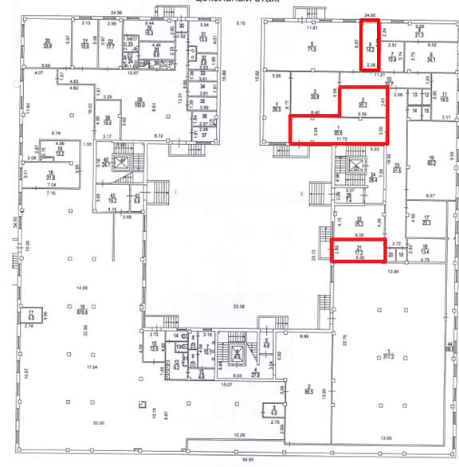

План 1-го этажа
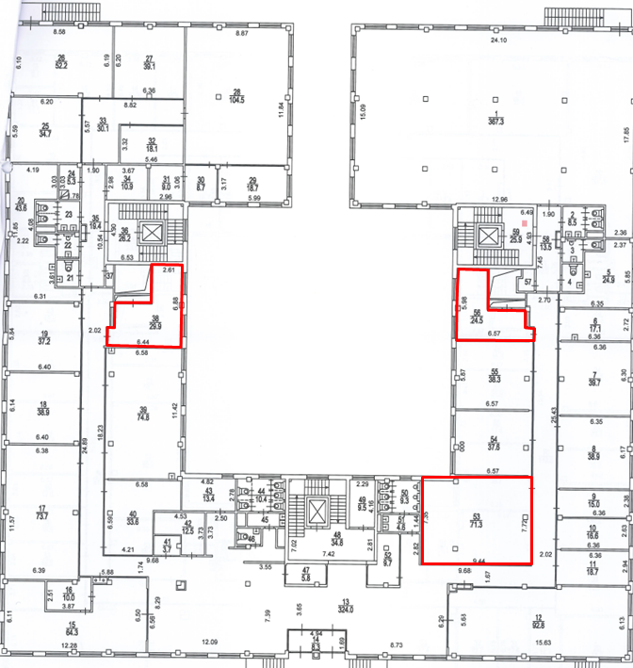

План 3-го этажа
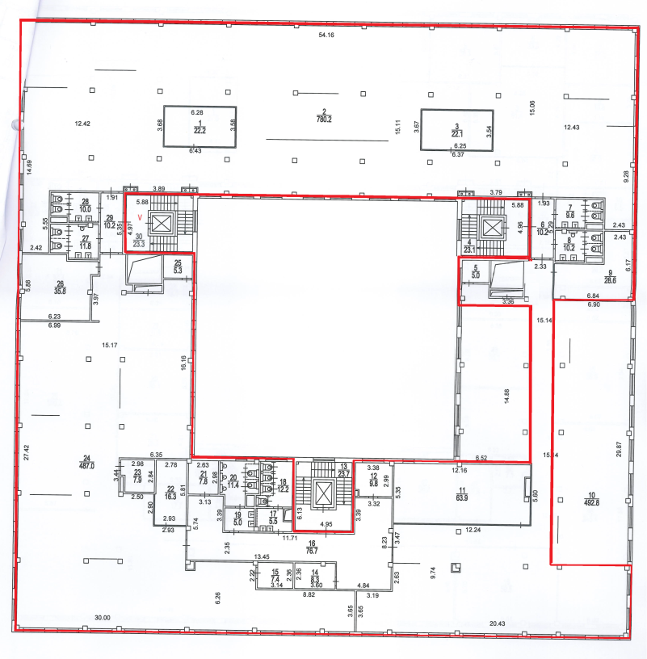

План 4-го этажа
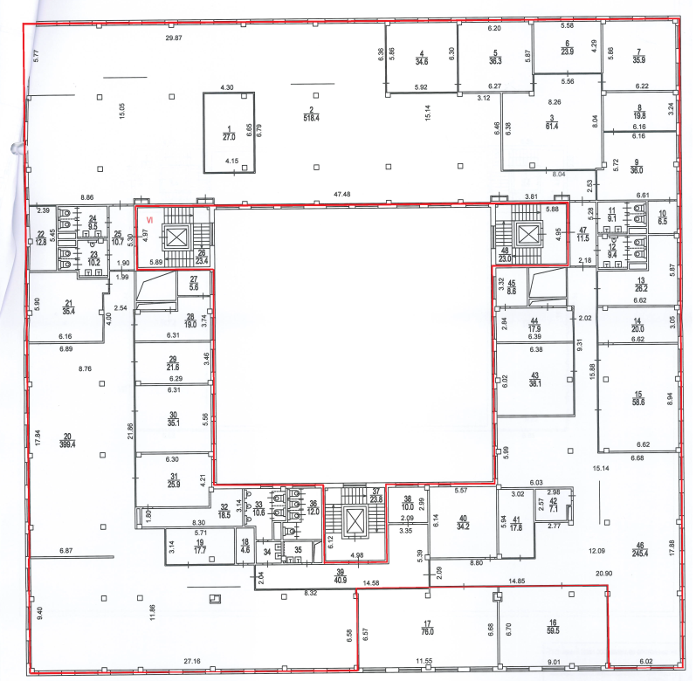

Приложение № 2
к Техническому Заданию

Планы «Помещений 2» по адресу: г. Москва, территория инновационного центра «Сколково», ул. Нобеля, д. 7.
План цокольного этажа.
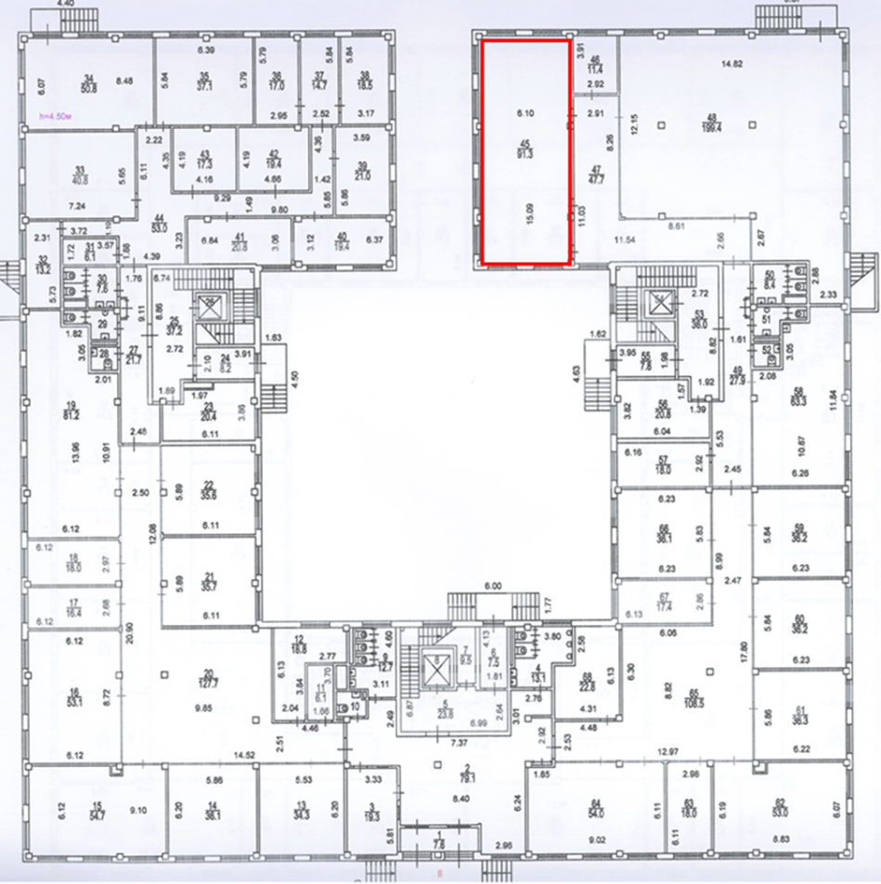
Приложение № 3
к Техническому Заданию
Планы «Помещений 3» по адресу: г. Москва, территория инновационного центра «Сколково», ул. Луговая, д.4.
План первого этажа Корпуса 1
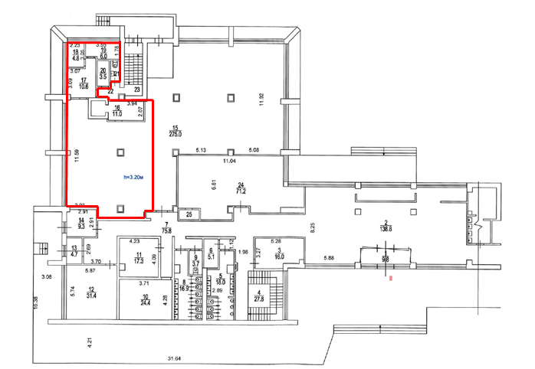
План второго этажа Корпуса 1
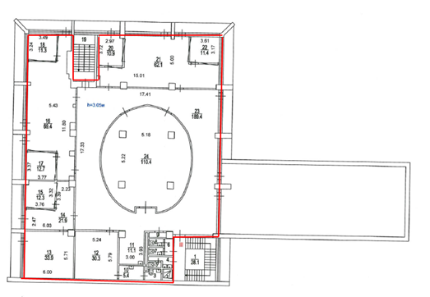
План первого этажа Корпуса 3

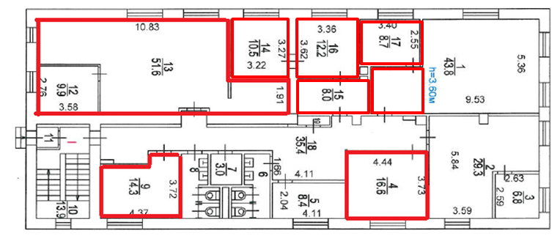

План второго этажа Корпуса 3
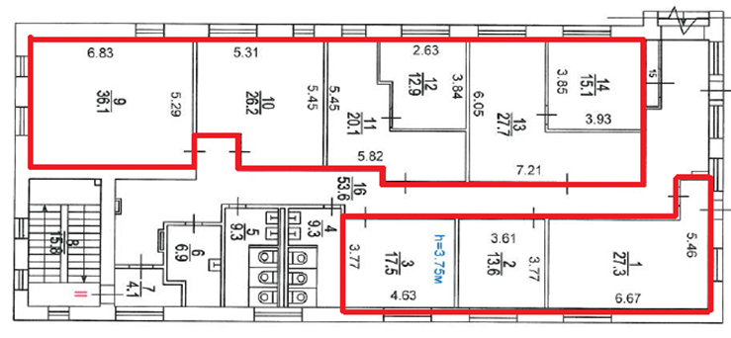

План первого этажа Строения 7
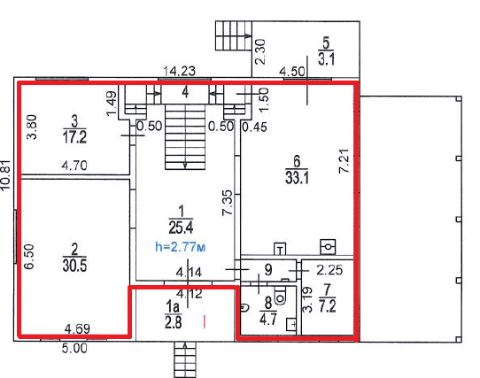

План второго этажа Строения 7
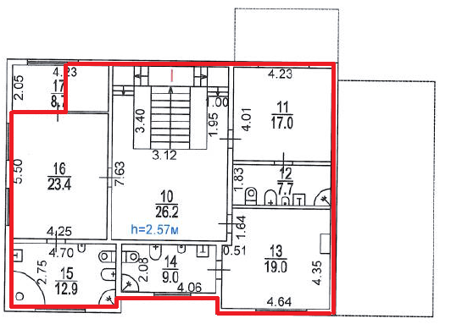
План второго этажа Строения 10

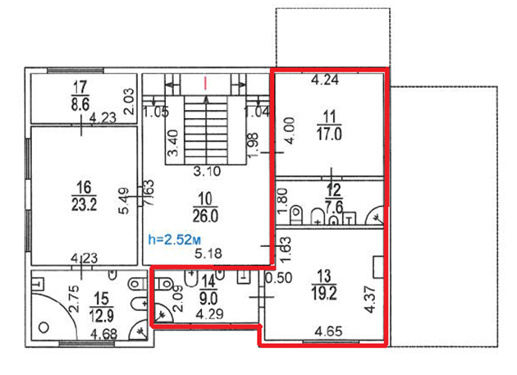
Приложение № 4
к Техническому Заданию

Перечень расходных материалов для санузлов и комнат приема пищи
(Помещения 1).
- Расходные материалы для санузлов:
- Tork Premium H2 полотенца сложение Interfold, мягкие, 110л., 21*3.
- Бумага туалетная Tork Premium Т2 в мини рулонах, 2-х слойные.
- Tork Advanced покрытия на унитаз
- Tork Premium освежитель воздуха аэрозольный цветочный 75мл
- Жидкое мыло-крем "Tork Premium" 1л S1.

- Расходные материалы для комнат приема пищи:
- СОМАТ Порошок д/посудомоечных машин 2,5кг
- СОМАТ Ополаскиватель д/посудомоечных машин,750мл
- СОМАТ соль 1,5кг для посудомоечных машин
- Средство д/посуды "FEIRY" 0.5л. Зеленое яблоко
- Полотенца бумажные Profes Plus Z 2сл. белые 190 л.
- Салфетки 63х36, впитывающие, большие, желтые
- Губки д/мытья посуды.

единичная расценка не должна превышать стоимость за кв. м, исходя из стоимости, указанной в п. 2.1. «Разовые услуги» таблицы 1.

